

菲斯科白泽产品

详细设计V1.0



2021-10-13

菲斯科上海（软件）有限公司

上海市延安西路728号华敏翰尊国际4楼J座

V1.0

1 文档说明 2

1.1 文档目的 2

1.2 背景 2

1.3 读者对象 2

1.4 术语和定义 2

1.5 人员安排 3

2 概要设计 0

2.1 DMP系统架构 0

2.2 DMP微服务架构 0

2.3 DMP后台结构 1

2.4 DMP系统逻辑架构 2

2.5 环境说明 3

2.5.1 系统语言 3

2.5.2 系统平台 3

2.5.3 服务器配置 3

3 详细设计 3

3.1 数据结构 3

3.1.1 数据库设计 3

3.2 模块设计 4

3.2.1 数据接入 4

3.2.2 数据建模 4

3.2.3 数据可视化 4

3.2.4 数据治理 5

3.2.5 数据服务 5

3.2.6 系统管理 5

3.2.7 系统用户 5

3.2.8 消息队列 5

3.2.9 数据工厂 5

3.2.10 数据治理 9

3.2.11 系统管理 9

# 文档说明

## 文档目的

本文档编写的目的是说明Fisk白泽产品开发模块的设计，为开发人员编码提供依据。

## 背景

软件系统名称：DMP数据治理平台。

## 读者对象

预期读者包括Fisk产品部开发人员。

## 术语和定义

|  |  |  |
| --- | --- | --- |
| 术语 | 描述 |  |
| Fisk | 菲斯科（上海）软件有限公司 |  |
| DMP | 菲斯科白泽产品 |  |
|  |  |  |

## 人员安排

|  |  |  |
| --- | --- | --- |
| **模块** | **前端负责人** | **后端负责人** |
| 数据接入 | 胡卓程 | 赵飞鸿 |
| 数据建模 | 严小韦 | 杨建文 |
| 数据可视化 | 胡丁丁 | 王岩 |
| 数据服务 | 罗丰 | 王岩 |
| 数据工厂 | 罗丰 | 赵飞鸿 |
| 任务调度 | 无 | 崔富凯 |
| 系统管理 |  | 王岩 |
| 数据治理 | 许俊杰 | 杨建文 |

# 概要设计

## DMP系统架构

DMP考虑到后期对系统的升级和维护，功能的水平扩展以及开发技术的更新等因素，故后台使用JAVA微服务根据系统业务按照功能拆分为更加细粒度的服务，所拆分的每一个服务都是一个独立的应用，这些应用对外提供公共的API，可以独立承担对外服务的职责。

## DMP微服务架构

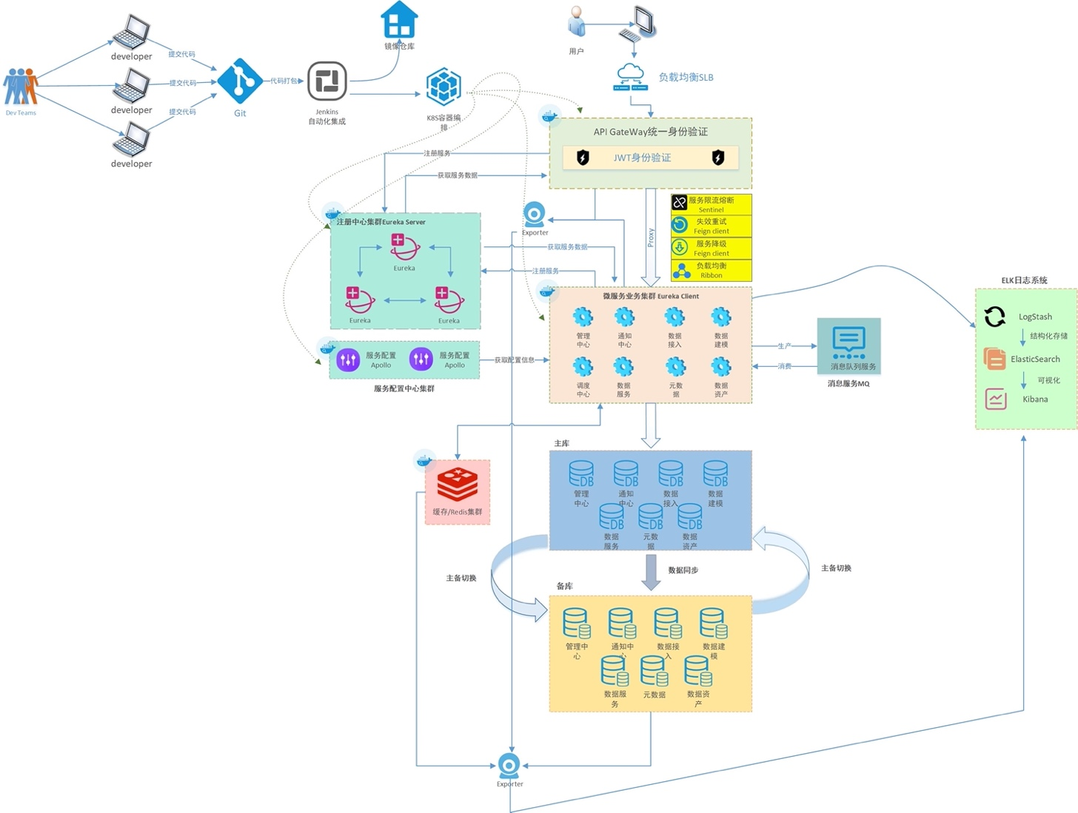

## DMP后台结构

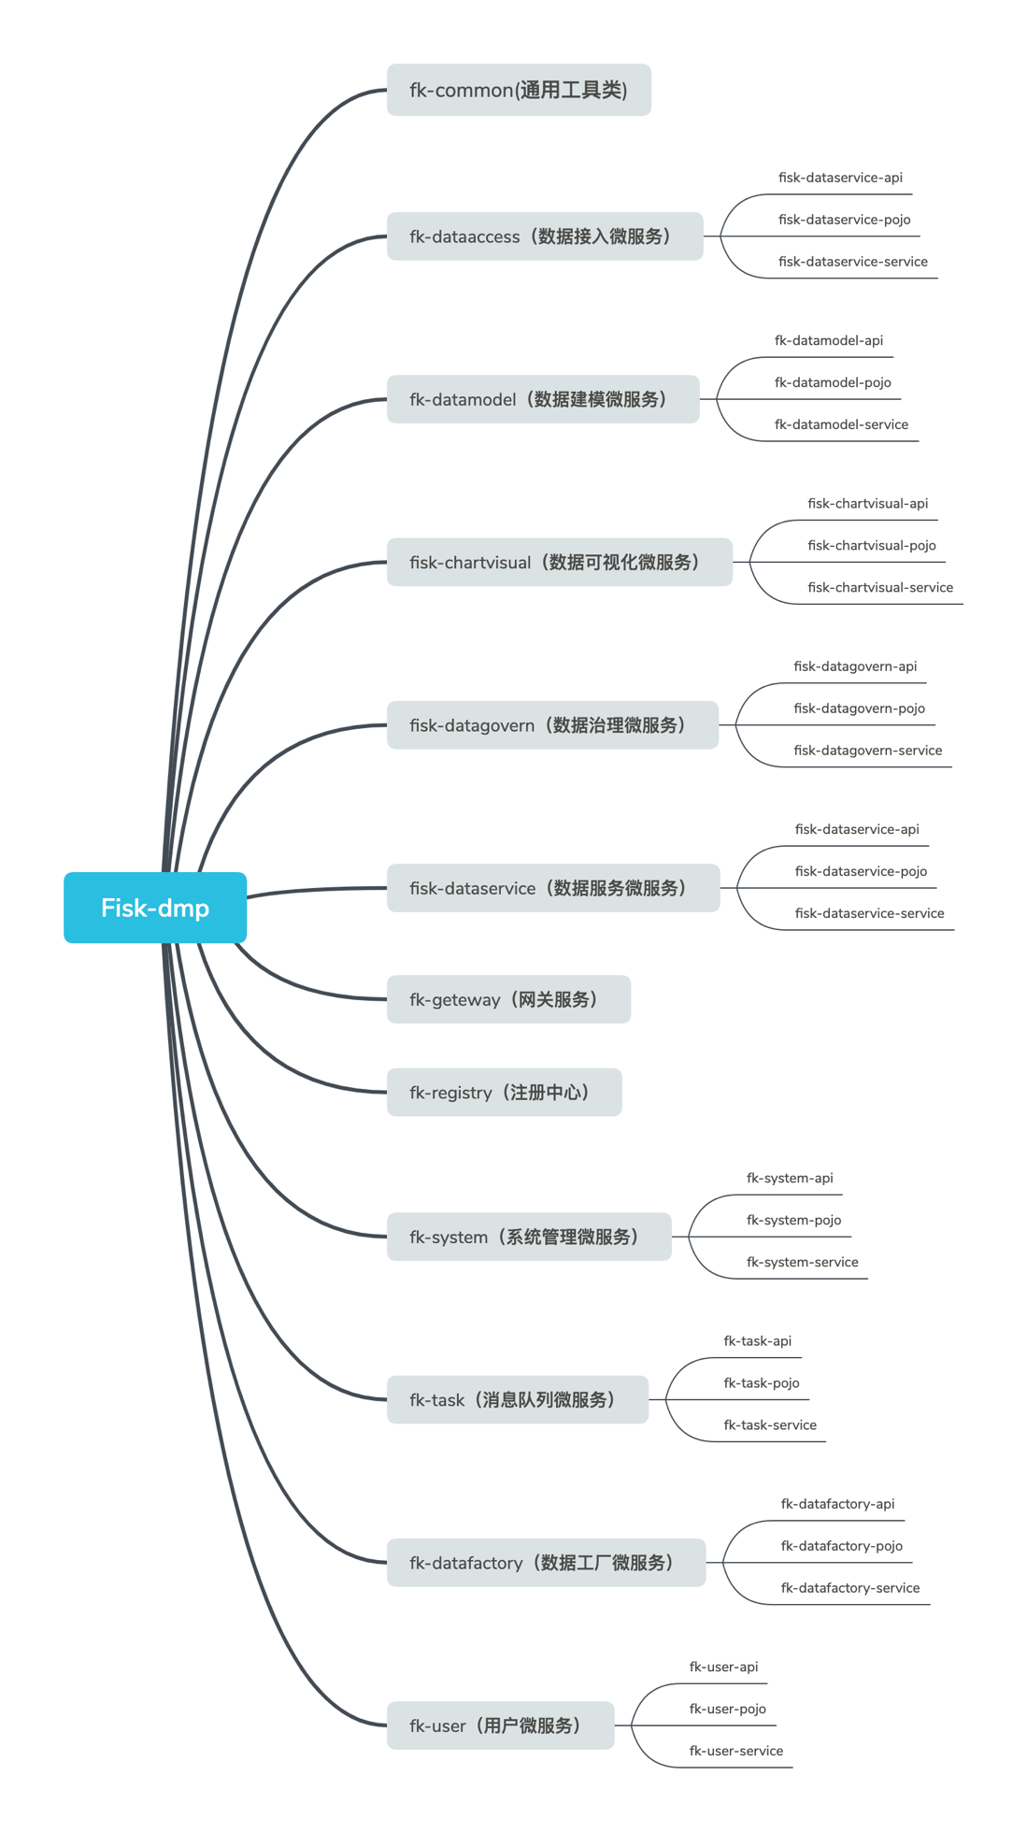

## DMP系统逻辑架构

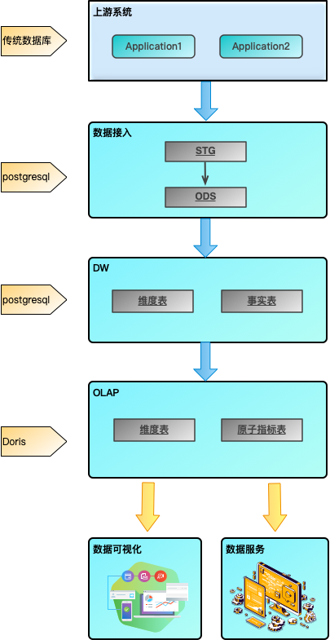

## DMP 开源组件

### 后端

1. Apollo 配置中心
2. ELK 日志分析
3. NIFI 数据调度ETL工具
4. RabbitMQ 消息队列
5. Redis 分布式缓存
6. Nginx 负载均衡
7. Atlas 元数据管理

### 前端

1. Echarts：JavaScript开源可视化图标库；
2. Element UI：基于VUE 2.0的前端页面组件库
3. Antv：数据可视化引擎

## 环境说明

### 系统语言

### 系统平台

### 服务器配置

# 详细设计

## 数据结构

### 数据库设计

|  |  |  |  |  |
| --- | --- | --- | --- | --- |
| **数据库** | **数据库类型** | **所属微服务** | **描述** | **备注** |
| dmp_chartvisualt_db | mysql | 数据可视化 | 数据可视化数据库 |  |
| dmp_datagovern_db | mysql | 数据治理 | 数据治理数据库 |  |
| dmp_datainput_db | mysql | 数据接入 | 数据接入数据库 |  |
| dmp_datamodel_db | mysql | 数据建模 | 数据建模数据库 |  |
| dmp_dataservice_db | mysql | 数据服务 | 数据服务数据库 |  |
| dmp_system_db | mysql | 系统管理，用户 | 系统管理数据库 |  |
| dmp_task_db | mysql | 任务调度 | 任务调度数据库 |  |
| dmp_datafactory_db | mysql | 数据工厂 | 数据工厂数据库 |  |
| dmp_ods | postgresql | 无 | 数据同步的ods表 |  |
| dmp_dw | postgresql | 无 | 数仓 |  |
| dmp_dw | doris | 无 | 分析模型 | 分析模型 |

## 模块设计

根据DMP后台微服务的拆分，主要分为以下模块：数据接入，数据建模，数据可视化，数据治理，数据服务，系统管理，系统用户，消息队列，任务调度。

### 数据接入

#### 表设计

#### 数据接入-数据结构（dmp_datainput_db）

* 数据源信息（tb_app_datasource）

|  |  |  |
| --- | --- | --- |
| **字段** | **类型** | **备注** |
| id | int | 自增主键 |
| app_id | varchar(50) | tb_app_registration（id） |
| drive_type | varchar(50) | tb_app_drivetype（type） |
| host | varchar(255) | 主机名 |
| port | varchar(20) | 端口 |
| db_name | varchar(50) | 数据库名 |
| atlas_db_id | varchar(255) | atlas_db_id |
| connect_str | varchar(500) | 数据源连接字符串 |
| connect_account | varchar(50) | 连接账号 |
| connect_pwd | varchar(255) | 连接密码 |
| realtime_account | varchar(50) | 验证方式（实时） 登录账号 |
| realtime_pwd | varchar(50) | 验证方式（实时） 登录密码 |
| create_time | datetime | 创建时间 |
| create_user | varchar(20) | 创建人 |
| update_time | datetime | 更新时间 |
| update_user | varchar(20) | 更新人 |
| del_flag | tinyint | 逻辑删除（1未删除，0删除） |

* 数据库类型表（tb_app_drivetype）

|  |  |  |
| --- | --- | --- |
| **字段** | **类型** | **备注** |
| id | int | 自增主键 |
| name | varchar(50) | 数据源名称 |
| connect_str | vatchar(255) | 数据源连接字符串模板 |

* 应用注册表（tb_app_registration）、

|  |  |  |
| --- | --- | --- |
| **字段** | **类型** | **备注** |
| id | int | 自增主键 |
| atlas_instance_id | varchar(255) | atlas实例id |
| component_id | vatchar(255) | 组件id |
| target_db_pool_component_id | vatchar(255) | targetDbPoolComponentId |
| source_db_pool_component_id | vatchar(255) | sourceDbPoolComponentId |
| app_name | varchar(200) | 应用名称 |
| app_abbreviation | varchar(200) | 应用简称 |
| app_des | varchar(255) | 应用描述 |
| app_type | tinyint | 应用类型 (0:实时应用 1:非实时应用) |
| app_principal | varchar(50) | 应用负责人 |
| app_principal_email | varchar(100) | 应用负责人邮箱 |
| sync_mode | varchar(255) | 同步方式 |
| expression | varchar(255) | 表达式 |
| msg | varchar(500) | 日志 |
| create_time | datetime | 创建时间 |
| create_user | varchar(20) | 创建人 |
| update_time | datetime | 更新时间 |
| update_user | varchar(20) | 更新人 |
| del_flag | tinyint | 逻辑删除（1未删除，0删除） |

* 数据同步增量表（tb_etl_Incremental）

|  |  |  |
| --- | --- | --- |
| **字段** | **类型** | **备注** |
| id | int | 自增主键 |
| object_name | varchar(255) | 数据同步流程的表名 |
| enable_flag | tinyint | 同步流程是否启动,1启动 2停止 |
| incremental_objectivescore_batchno | varchar(50) | 预留字段；数据同步批次号 |
| incremental_objectivescore_start | datetime | 最近一次同步的数据的时间范围的开始时间 |
| incremental_objectivescore_end | datetime | 最近一次同步的数据的时间范围的结束时间 |
| createtime | datetime | 创建时间 |
| del_flag | tinyint | 逻辑删除（1未删除，0删除） |

* 数据同步日志表（tb_etl_log）

|  |  |  |
| --- | --- | --- |
| **字段** | **类型** | **备注** |
| id | int | 自增主键 |
| tablename | varchar(255) | 定义更新的表名 |
| startdate | datetime | 表数据开始同步时间 |
| enddate | datetime | 表数据同步结束时间 |
| datarows | int | 本次同步的数据行 |
| status | tinyint | 状态；0代表正在同步，1代表同步成功，2代表同步失败 |
| code | varchar(50) | 标识code |
| errordesc | varchar(500) | 记录同步失败的原因 |
| createtime | datetime | 创建时间 |

* 表连接信息表（tb_table_access）

|  |  |  |
| --- | --- | --- |
| **字段** | **类型** | **备注** |
| id | int | 自增主键 |
| app_id | int | app_registration（id） |
| atlas_table_id | varchar(255) | atlas_table_id(添加数据时后台生成) |
| component_id | varchar(255) | 组件id |
| scheduler_component_id | varchar(255) | 调度组件id |
| doris_select_sql_str | text | nifi sql |
| table_name | varchar(255) | 物理表名 |
| table_des | varchar(255) | 物理表描述 |
| sync_src | varchar(500) | 如果是实时物理表，需要提供数据同步地址 |
| is_realtime | tinyint | 0是实时物理表，1是非实时物理表 |
| create_time | datetime | 创建时间 |
| create_user | varchar(20) | 创建人 |
| update_time | datetime | 更新时间 |
| update_user | varchar(20) | 更新人 |
| del_flag | tinyint | 逻辑删除（1未删除，0删除） |

* 表数据同步-业务时间覆盖（tb_table_business）

|  |  |  |
| --- | --- | --- |
| **字段** | **类型** | **备注** |
| id | int | 自增主键 |
| access_id | int | tb_table_access(id) |
| business_time_field | varchar(20) | 业务时间字段 |
| business_flag | int | 1: 取上一个月数据,覆盖上一个月数据  2: 取当月数据,覆盖当月数据  3: 当月  4: 取上一年数据,覆盖上一年  5: 取当年数据,覆盖当年 |
| business_day | int | business_flag3选项,当月具体多少号 |

* 表字段（tb_table_fields）

|  |  |  |
| --- | --- | --- |
| **字段** | **类型** | **备注** |
| id | int | 自增主键 |
| table_access_id | int | table_access（id） |
| atlas_field_id | varchar(255) | atlas_field_id(添加数据时后台生成) |
| field_name | varchar(255) | 字段名称 |
| field_des | varchar(255) | 字段描述 |
| field_type | varchar(50) | 字段类型 |
| field_length | int | 字段长度 |
| is_primarykey | int | 1是主键，0非主键 |
| is_businesstime | int | 1是业务时间，0非业务时间 |
| is_timestamp | int | 1是时间戳，0非时间戳 |
| is_realtime | int | 1：是实时物理表的字段，  0：非实时物理表的字段 |
| create_time | datetime | 创建时间 |
| create_user | varchar(20) | 创建人 |
| update_time | datetime | 更新时间 |
| update_user | varchar(20) | 更新人 |
| del_flag | tinyint | 逻辑删除（1未删除，0删除） |

* 表数据同步逻辑（tb_table_syncmode）

|  |  |  |
| --- | --- | --- |
| **字段** | **类型** | **备注** |
| id | int | 自增主键 |
| sync_mode | int | 同步方式；1：全量、2：时间戳增量、3：业务时间覆盖、4：自定义覆盖；  全量：每次都全量覆盖整张表；  时间戳增量：根据表字段中配置的业务主键和时间戳字段进行增量覆盖；  业务时间覆盖：根据配置的业务时间字段进行业务时间覆盖： |
| sync_field | varchar(20) | 时间戳字段(增量字段) |
| custom_delete_condition | text | 自定义删除条件：定义每次同步的时候删除我们已有的数据条件： |
| custom_insert_condition | text | 自定义插入条件：定义删除之后获取插入条件的数据进行插入 |
| timer_driver | varchar(255) | timer driver |
| corn_expression | varchar(255) | corn表达式 |

#### 应用注册

##### 页面设计

应用首页：

图1

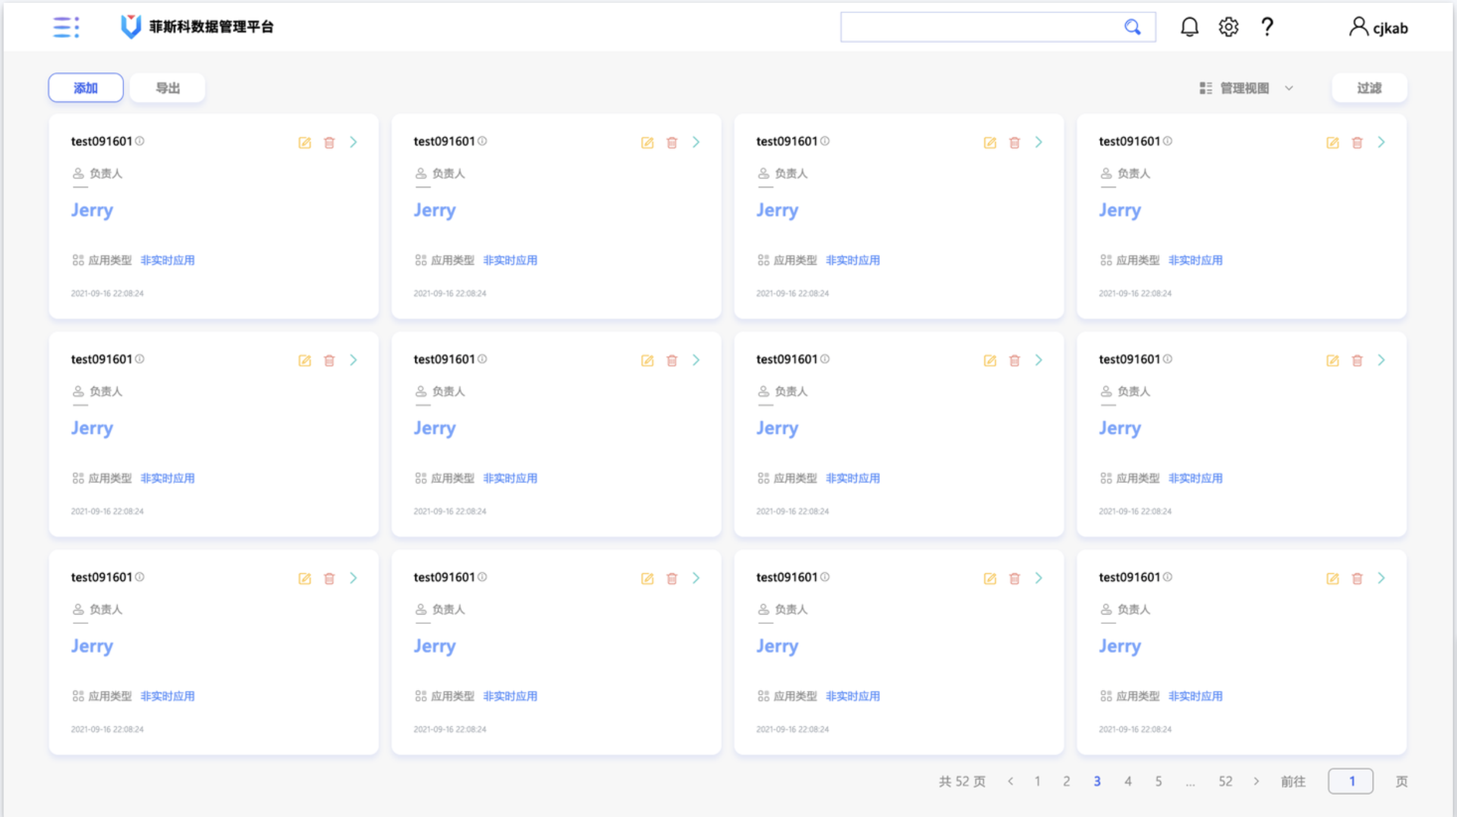

添加应用：

图2

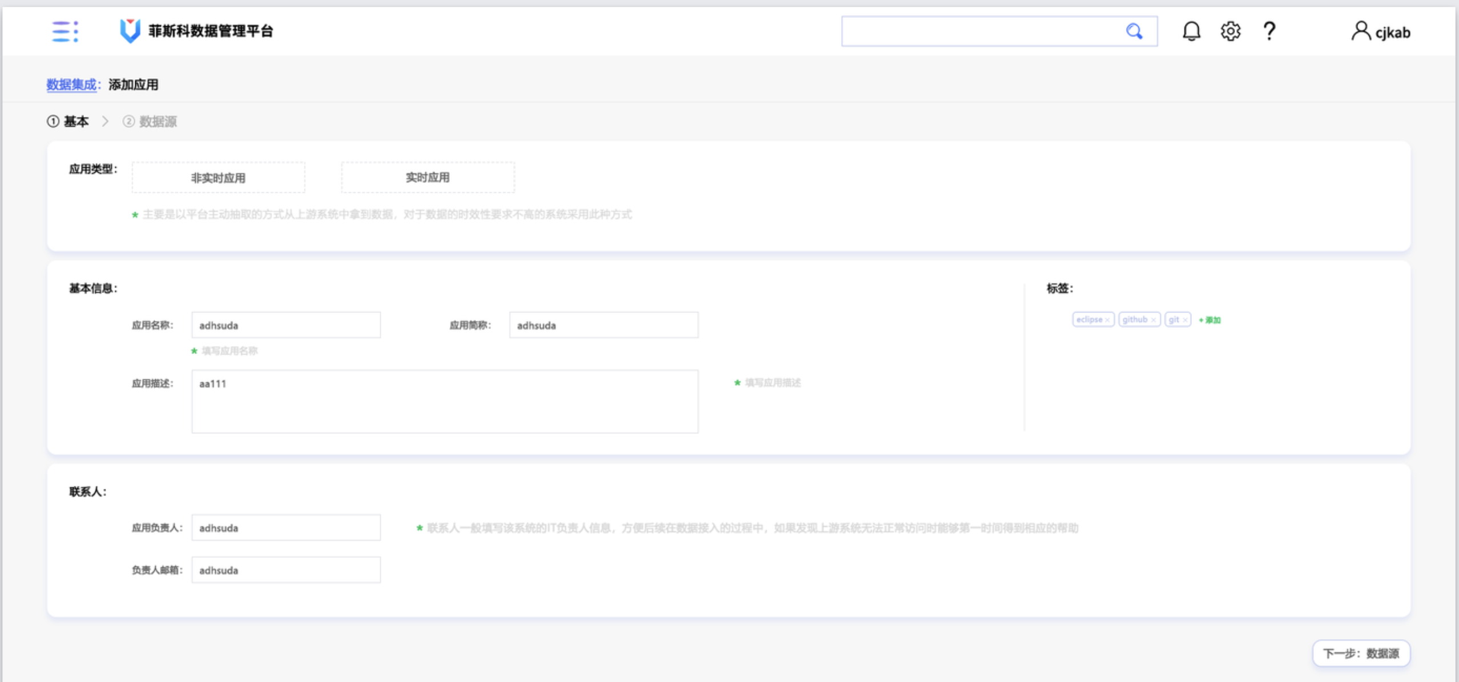

应用选择是实时还是非实时，这两者的区别在于实时应用下的物理表数据是实时同步的非实时应用下的物理表输数据是定时调度同步的。

图3

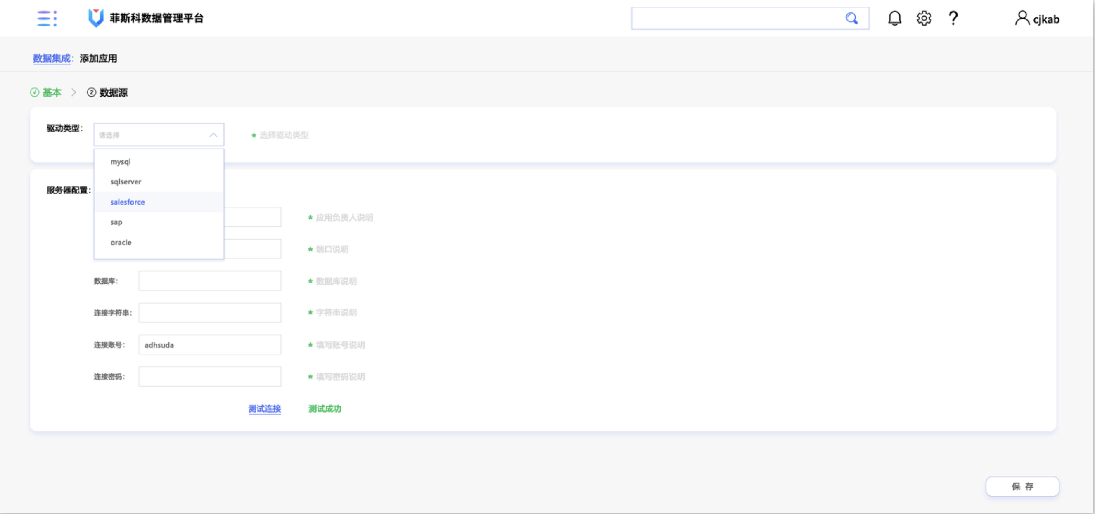

数据接入模块现阶段支持接入的数据源类型有以下几种：

1. MySQL
2. Sqlserver
3. Oracle

在添加数据源的时候测试连接通过之后才能保存。

##### 接口设计

|  |  |
| --- | --- |
| 接口路径 | 备注 |
| appRegistration/add | 添加应用 |
| appRegistration/connect | 测试连接 |
| appRegistration/delete/{id} | 删除应用 |
| appRegistration/edit | 编辑应用 |
| appRegistration/get/{id} | 获取应用数据 |
| appRegistration/getAppName | 获取应用名称 |
| appRegistration/getColumn | 筛选器字段 |
| appRegistration/getDescDate | 查询应用数据，按照创建时间倒序排序，查出top 10的数据 |
| appRegistration/getDriveType | 数据源类型 |
| appRegistration/getRepeatAppAbbreviation | 判断应用简称是否重复 |
| appRegistration/getRepeatAppName | 判断应用名称是否重复 |
| appRegistration/page | 获取应用分页数据 |
| appRegistration/pageFilter | 筛选器 |
| /dataAccessTree/getComponentId | 获取组件ID |
| dataAccessTree/getTree | 应用注册Tree |

#### 物理表

##### 页面设计

物理表首页：

图1

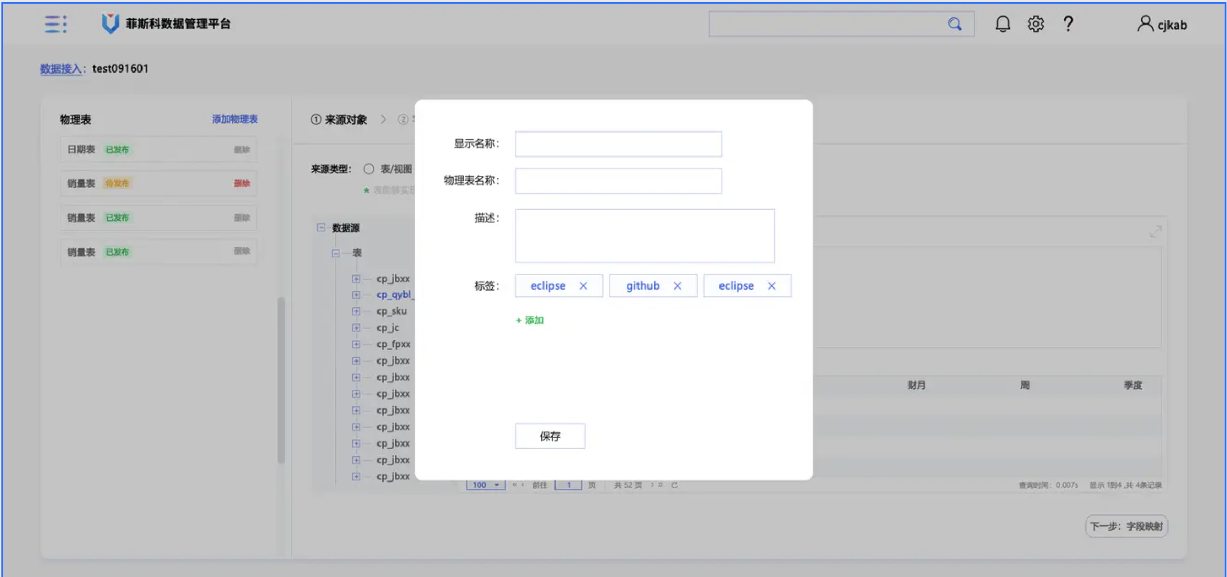

添加物理表

图2

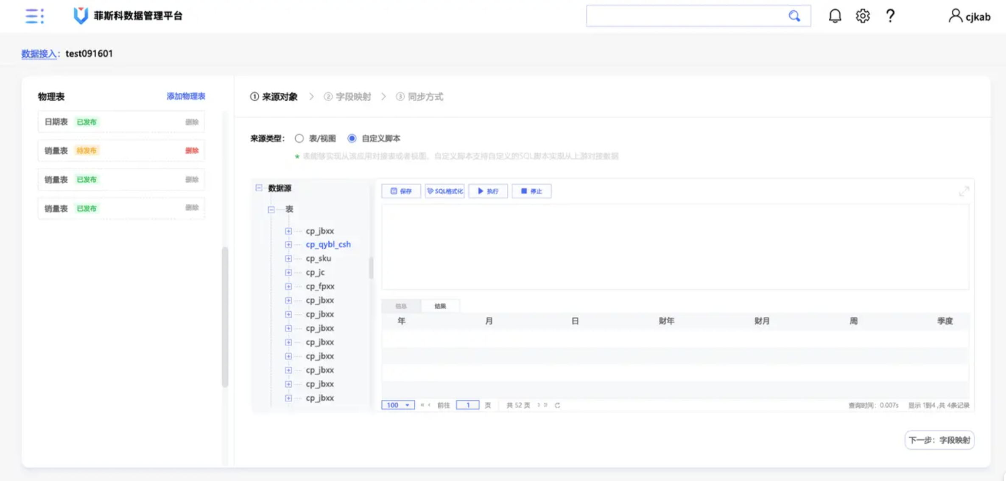

添加完物理表之后，要针对该物理表添加的字段，可以在右侧的sql编辑器中编写查询语句点击执行即可在下方查看稍后需要添加到物理表的字段和数据。在编辑好药创建表的字段之后可以选择保存或保存并发布，这两者的区别是：

* 保存：只是保存了表结构，并没有生成表和NIFI数据同步流程。
* 保存并发布：保存表结构并创建表和NIFI数据同步流程。

具体的操作逻辑如下图：

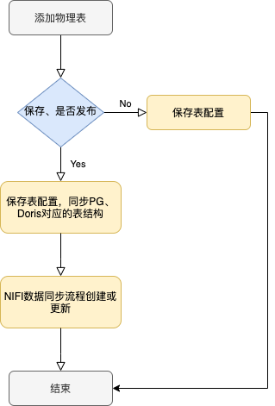

图3

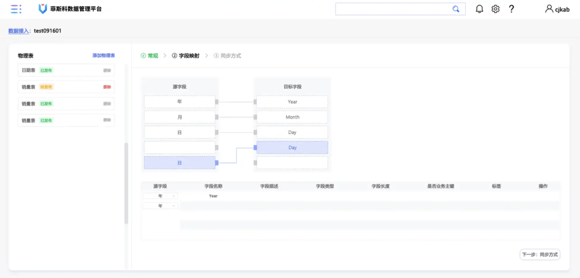

通过sql查询到需要添加到物理表的字段后就可以在此页面来添加字段映射了。在下方的表格维护好字段映射关系，上面表字段会自动根据下面表格维护的映射关系而出现字段连线。

图4

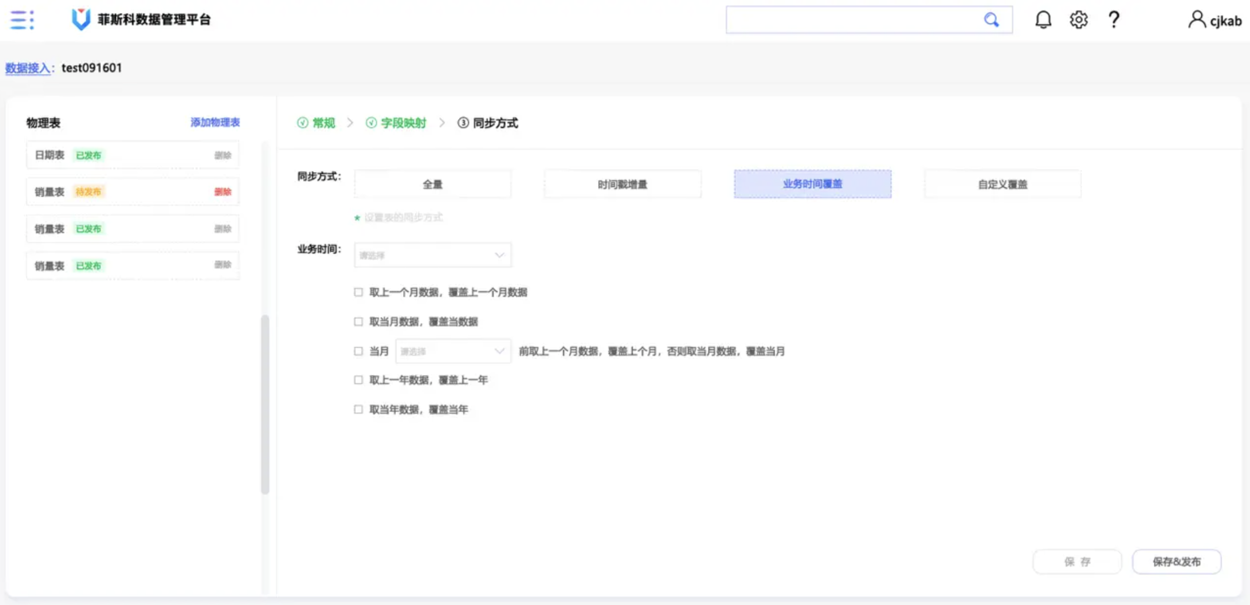

配置好物理表的同步方式之后可以选择保存或保存与发布，如果点击保存则只会保存物理表的配置关系并不会发布此物理表，未发布的物理表不会进行数据同步。

##### 接口设计

|  |  |
| --- | --- |
| 接口路径 | 备注 |
| physicalTable/addNonRealTime | 添加物理表（非实时） |
| physicalTable/addRealTime | 添加物理表（实时） |
| physicalTable/createPgToDorisConfig | 添加同步配置信息 |
| physicalTable/dataAccessConfig | 数据连接配置 |
| physicalTable/delete/{id} | 删除物理表 |
| physicalTable/editNonRealTime | 修改物理表（非实时） |
| physicalTable/editRealTime | 修改物理表（实时） |
| physicalTable/get/{id} | 获取物理表数据 |
| physicalTable/getAppType | 查询应用名称集合是否实时 |
| physicalTable/getColumn | 物理表筛选器字段 |
| physicalTable/getDataAccessMeta | 获取数据接入表名以及字段 |
| physicalTable/getDimensionMeta | 获取维度数据 |
| physicalTable/getFields/{appName} | 根据应用名称,获取物理表名及表对应的字段 |
| physicalTable/getNonRTName | 获取非实时应用名称 |
| physicalTable/getTableAccess/{id} | 修改接口的回显数据 |
| physicalTable/getTableFieldId/{id} | 根据接入表id获取所有字段id |
| physicalTable/getTableNameAndFieldsByAppId | 根据应用ID,获取物理表名及表对应的字段 |
| physicalTable/getTableNameByAppId | 根据应用ID,获取物理表名及表对应的字段 |
| physicalTable/page | 获取物理表分页数据 |
| physicalTable/pageFilter | 物理表数据过滤 |
| tableFields/getTableField | 查询表字段 |
| physicalTable/querySql | 根据sql语句查询数据 |
| physicalTable/getTableInfoTree | 获取应用下面所有的物理表和字段，前台用Tree展示，需要展示到表字段层级。 |

### 数据建模

#### 表设计

#### 数据建模-数据结构（dmp_datamodel_db）

* 业务域（tb_area_business）

|  |  |  |
| --- | --- | --- |
| **字段** | **类型** | **备注** |
| id | int | 自增主键 |
| business_name | varchar(50) | 业务域名称 |
| business_des | varchar(255) | 业务域描述 |
| business_admin | varchar(50) | 业务需求管理员 |
| business_email | varchar(100) | 应用负责人邮箱 |
| is_publish | int | 1:未发布、2：发布成功、3：发布失败 |
| publish_time | datetime | 发布时间 |
| create_time | datetime | 创建时间 |
| create_user | varchar(20) | 创建人 |
| update_time | datetime | 更新时间 |
| update_user | varchar(20) | 更新人 |
| del_flag | tinyint | 逻辑删除（1未删除，0删除） |

* 业务域数据源（tb_area_datasource）

|  |  |  |
| --- | --- | --- |
| **字段** | **类型** | **备注** |
| id | int | 自增主键 |
| datasource_name |  | 数据源名称 |
| datasource_des |  | 数据源描述 |
| database_name |  | 数据库名称 |
| datasource_address |  | 数据源连接地址 |
| datasource_account |  | 数据源连接账号 |
| datasource_pwd |  | 数据源连接密码 |
| create_time | datetime | 创建时间 |
| create_user | varchar(20) | 创建人 |
| update_time | datetime | 更新时间 |
| update_user | varchar(20) | 更新人 |
| del_flag | tinyint | 逻辑删除（1未删除，0删除） |

* 业务限定（tb_business_limited）

|  |  |  |
| --- | --- | --- |
| **字段** | **类型** | **备注** |
| 列名 | 数据类型 | 备注 |
| id | int | 主键 |
| limited_name | varchar(100) | 业务限定名称 |
| limited_des | varchar(255) | 业务限定描述 |
| create_time | datetime | 创建时间 |
| create_user | varchar(20) | 创建人 |
| update_time | datetime | 更新时间 |
| update_user | varchar(20) | 更新人 |
| fact_id | int | 事实表id |
| del_flag | int | 是否删除 |

* 业务限定字段（tb_business_limited_attribute）

|  |  |  |
| --- | --- | --- |
| **字段** | **类型** | **备注** |
| id | int | 主键 |
| business_limited_id | int | 业务限定id |
| fact_attribute_id | int | 事实字段表id |
| calculation_logic | varchar(50) | 计算逻辑 |
| calculation_value | varchar(255) | 计算值 |
| create_time | datetime | 创建时间 |
| create_user | varchar(20) | 创建人 |
| update_time | datetime | 更新时间 |
| update_user | varchar(20) | 更新人 |
| del_flag | int | 是否删除 |

* 业务过程（tb_business_process）

|  |  |  |
| --- | --- | --- |
| **字段** | **类型** | **备注** |
| id | int | 主键 |
| business_id | int | 业务域id |
| business_process_cn_name | varchar(50) | 业务过程名称 |
| business_process_en_name | varchar(50) | 业务过程英文名称 |
| business_process_desc | varchar(255) | 业务过程描述 |
| is_publish | int | 1:未发布、2：发布成功、3：发布失败 |
| create_time | datetime | 创建时间 |
| create_user | varchar(20) | 创建人 |
| update_time | datetime | 更新时间 |
| update_user | varchar(20) | 更新人 |
| del_flag | int | 是否删除 |

* 维度表（tb_dimension）

|  |  |  |
| --- | --- | --- |
| **字段** | **类型** | **备注** |
| id | int | 主键 |
| dimension_folder_id | int | 维度文件夹id |
| business_id | int | 业务域id |
| app_id | int | 应用id |
| table_source_id | int | 来源表id |
| dimension_cn_name | varchar(50) | 维度名称 |
| dimension_en_name | varchar(50) | 维度英文名称 |
| dimension_tab_name | varchar(100) | 维度逻辑表名称 |
| dimension_desc | varchar(255) | 维度描述 |
| share | tinyint | 是否共享 |
| is_publish | int | 1:未发布、2：发布成功、3：发布失败 |
| create_time | datetime | 创建时间 |
| create_user | varchar(20) | 创建人 |
| update_time | datetime | 更新时间 |
| update_user | varchar(20) | 更新人 |
| del_flag | int | 是否有效 |

* 维度表字段（tb_dimension_attribute）

|  |  |  |
| --- | --- | --- |
| **字段** | **类型** | **备注** |
| id | int unsigned | 主键 |
| dimension_id | int | 维度id |
| table_source_field_id | int | 表来源字段id |
| dimension_field_cn_name | varchar(255) | 维度表中文字段名称 |
| dimension_field_en_name | varchar(255) | 维度表英文字段名称 |
| dimension_field_type | varchar(50) | 维度表字段类型 |
| dimension_field_length | int | 维度表字段长度 |
| dimension_field_des | varchar(255) | 维度表字段描述 |
| attribute_type | int | 属性类型：0、业务主键,1、关联维度,2、属性 |
| associate_dimension_id | int | 关联维度表id |
| associate_dimension_field_id | int | 关联维度字段表id |
| associate_id | int | 维度关联维度字段id |
| create_time | datetime | 创建时间 |
| create_user | varchar(20) | 创建人 |
| update_time | datetime | 更新时间 |
| update_user | varchar(20) | 更新人 |
| del_flag | int | 是否删除 |

* 维度表目录（tb_dimension_folder）

|  |  |  |
| --- | --- | --- |
| **字段** | **类型** | **备注** |
| id | int | 主键 |
| business_id | int | 业务域id |
| dimension_folder_cn_name | varchar(50) | 维度文件夹中文名称 |
| dimension_folder_en_name | varchar(50) | 维度文件夹英文名称 |
| dimension_folder_desc | varchar(255) | 维度文件夹描述 |
| share | tinyint | 是否共享 |
| is_publish | int | 1:未发布、2：发布成功、3：发布失败 |
| create_time | datetime | 创建时间 |
| create_user | varchar(20) | 创建人 |
| update_time | datetime | 更新时间 |
| update_user | varchar(20) | 更新人 |
| del_flag | int | 是否删除 |

* 事实表（tb_fact）

|  |  |  |
| --- | --- | --- |
| **字段** | **类型** | **备注** |
| id | int | 主键 |
| business_process_id | int | 业务过程表id |
| app_id | int | 应用id |
| table_source_id | int | 来源表id |
| fact_table_cn_name | varchar(255) | 事实表中文名称 |
| fact_table_en_name | varchar(50) | 事实表英文名称 |
| fact_table_desc | varchar(255) | 事实表描述 |
| is_publish | int | 1:未发布、2：发布成功、3：发布失败 |
| create_time | datetime | 创建时间 |
| create_user | varchar(20) | 创建人 |
| update_time | datetime | 更新时间 |
| update_user | varchar(20) | 更新人 |
| del_flag | int | 是否删除 |

* 事实表字段（tb_fact_attribute）

|  |  |  |
| --- | --- | --- |
| **字段** | **类型** | **备注** |
| id | int | 主键 |
| fact_id | int | 事实表id |
| attribute_type | int | 属性类型：0、事实属性,1、关联维度,2、度量 |
| table_source_field_id | int | 表来源字段id |
| fact_field_cn_name | varchar(255) | 事实字段表字段中文名称 |
| fact_field_en_name | varchar(255) | 事实字段表字段英文名称 |
| fact_field_type | varchar(50) | 事实字段表字段数据类型 |
| fact_field_length | int | 事实字段表字段长度 |
| fact_field_des | varchar(255) | 事实字段表字段描述 |
| associate_dimension_id | int | 关联维度表id |
| associate_dimension_field_id | int | 关联维度字段表id |
| associate_id | int | 维度关联维度字段id |
| create_time | datetime | 创建时间 |
| create_user | varchar(20) | 创建人 |
| update_time | datetime | 更新时间 |
| update_user | varchar(20) | 更新人 |
| del_flag | int | 是否删除 |

* 事实表同步方式（tb_fact_sync_mode）

|  |  |  |
| --- | --- | --- |
| **字段** | **类型** | **备注** |
| id | int | 主键 |
| sync_mode | int | 同步方式；1：全量、2：时间戳增量、3：业务时间覆盖、4：自定义覆盖；  全量：每次都全量覆盖整张表；  时间戳增量：根据表字段中配置的业务主键和时间戳字段进行增量覆盖；  业务时间覆盖：根据配置的业务时间字段进行业务时间覆盖： |
| sync_fact_id | int | 同步事实表id |
| sync_fact_field_id | int | 同步事实字段id |
| business_flag | int | 1: 取上一个月数据,覆盖上一个月数据 |
| business_day | int | 当月具体多少号 |
| custom_insert_condition | text | 自定义插入条件：定义删除之后获取插入条件的数据进行插入 |
| custom_delete_condition | text | 自定义删除条件：定义每次同步的时候删除我们已有的数据条件： |
| create_time | datetime | 创建时间 |
| create_user | varchar(20) | 创建人 |
| update_time | datetime | 更新时间 |
| update_user | varchar(20) | 更新人 |
| del_flag | int | 是否有效 |

* 原子指标（tb_indicators）

|  |  |  |
| --- | --- | --- |
| **字段** | **类型** | **备注** |
| id | int | 主键id |
| business_id | int | 业务域id |
| indicators_type | int | 指标类型：0原子指标、1派生指标 |
| indicators_name | varchar(100) | 指标名称 |
| indicators_des | varchar(255) | 指标描述 |
| fact_id | int | 事实表id |
| fact_attribute_id | int | 事实字段表id |
| atomic_id | int | 原子指标id |
| time_period | varchar(50) | 时间周期 |
| calculation_logic | varchar(50) | 聚合逻辑 |
| derived_indicators_type | int | 派生指标类型：0基于原子指标、1基于指标公式 |
| indicators_formula | varchar(255) | 指标公式 |
| aggregated_fields | varchar(255) | 聚合字段id集合 |
| create_time | datetime | 创建时间 |
| create_user | varchar(20) | 创建人 |
| update_time | datetime | 更新时间 |
| update_user | varchar(20) | 更新人 |
| del_flag | int | 是否删除 |

#### 业务域

##### 页面设计

图1

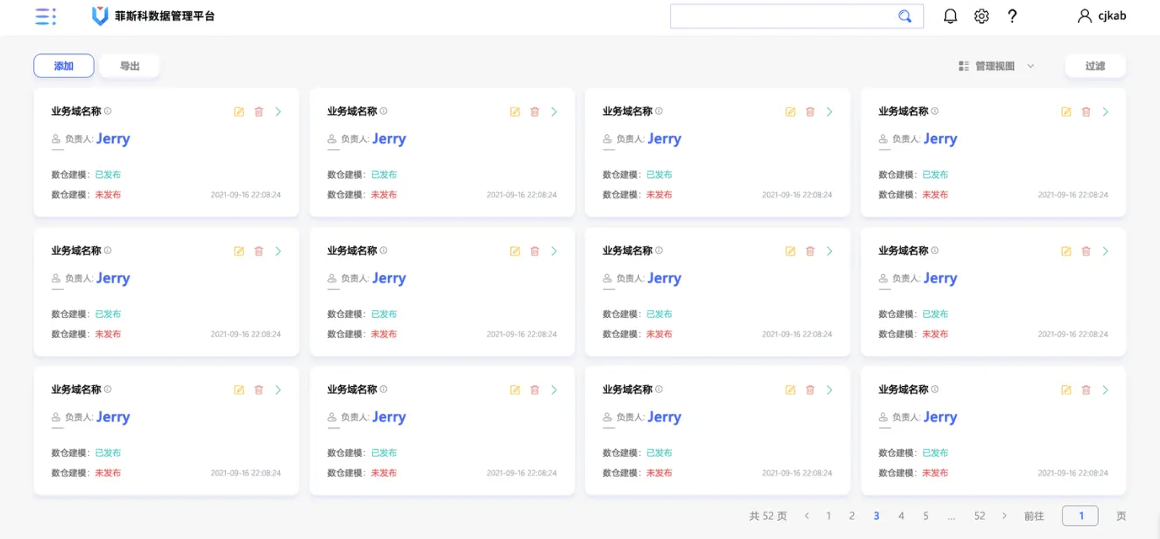

业务域首页

图2 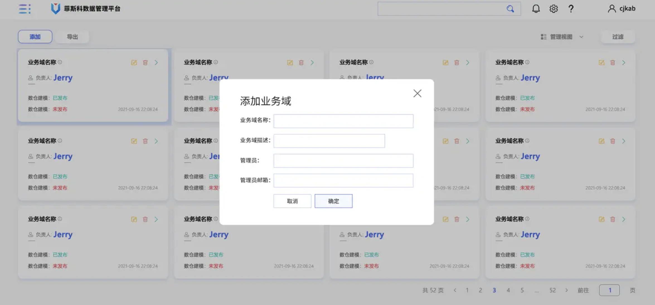

添加业务域

#### 数据仓库

##### 页面设计

图1

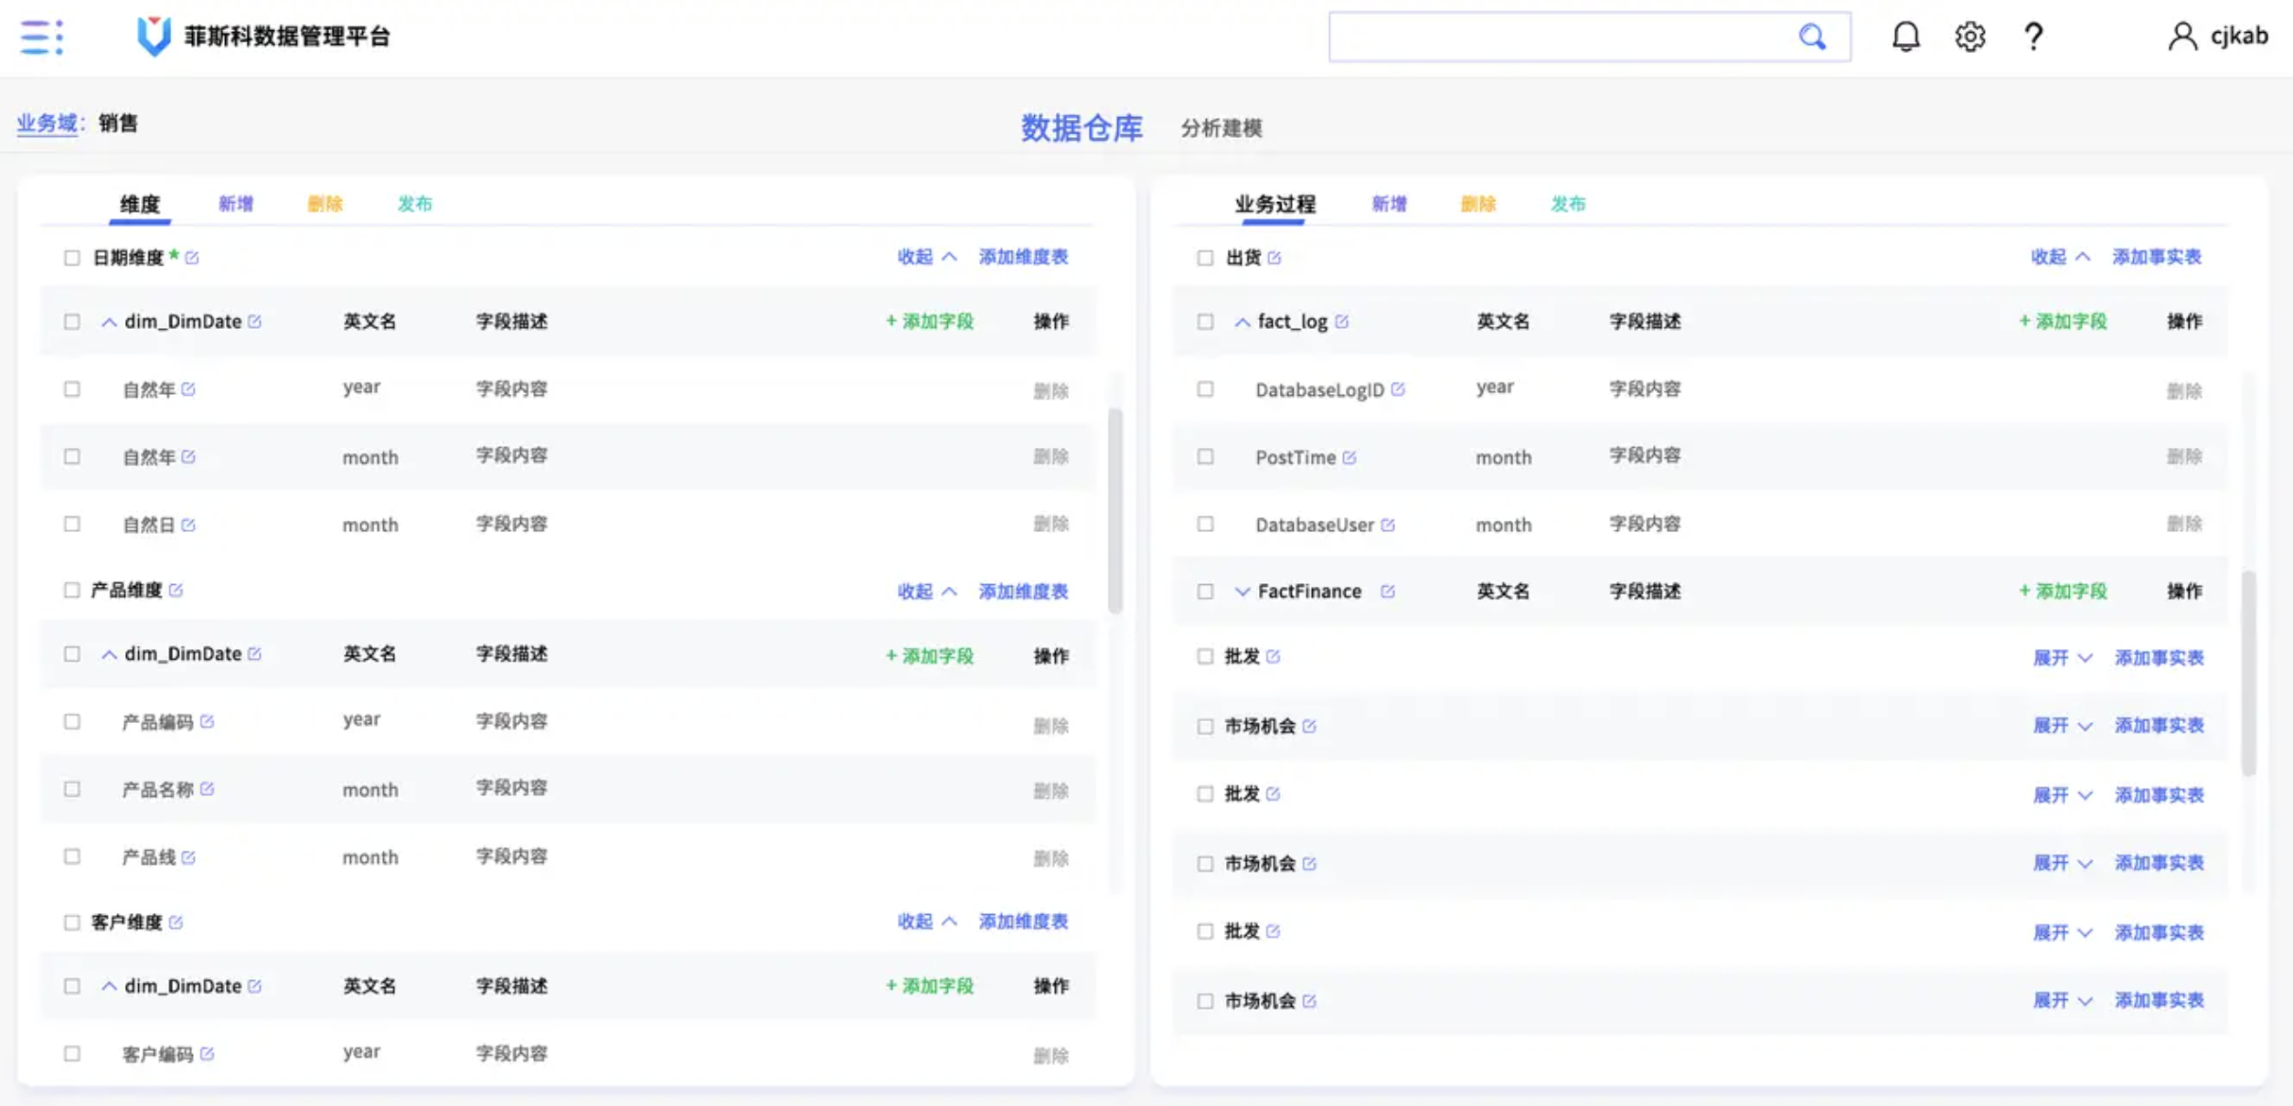

数据仓库首页

图2

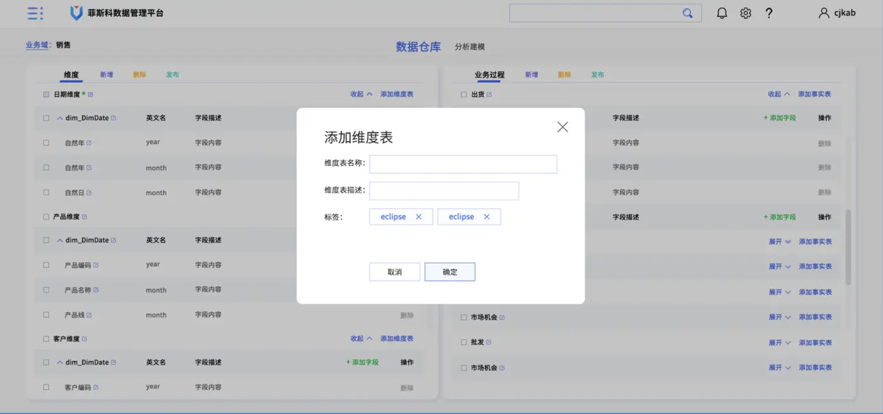

添加维度表

图2

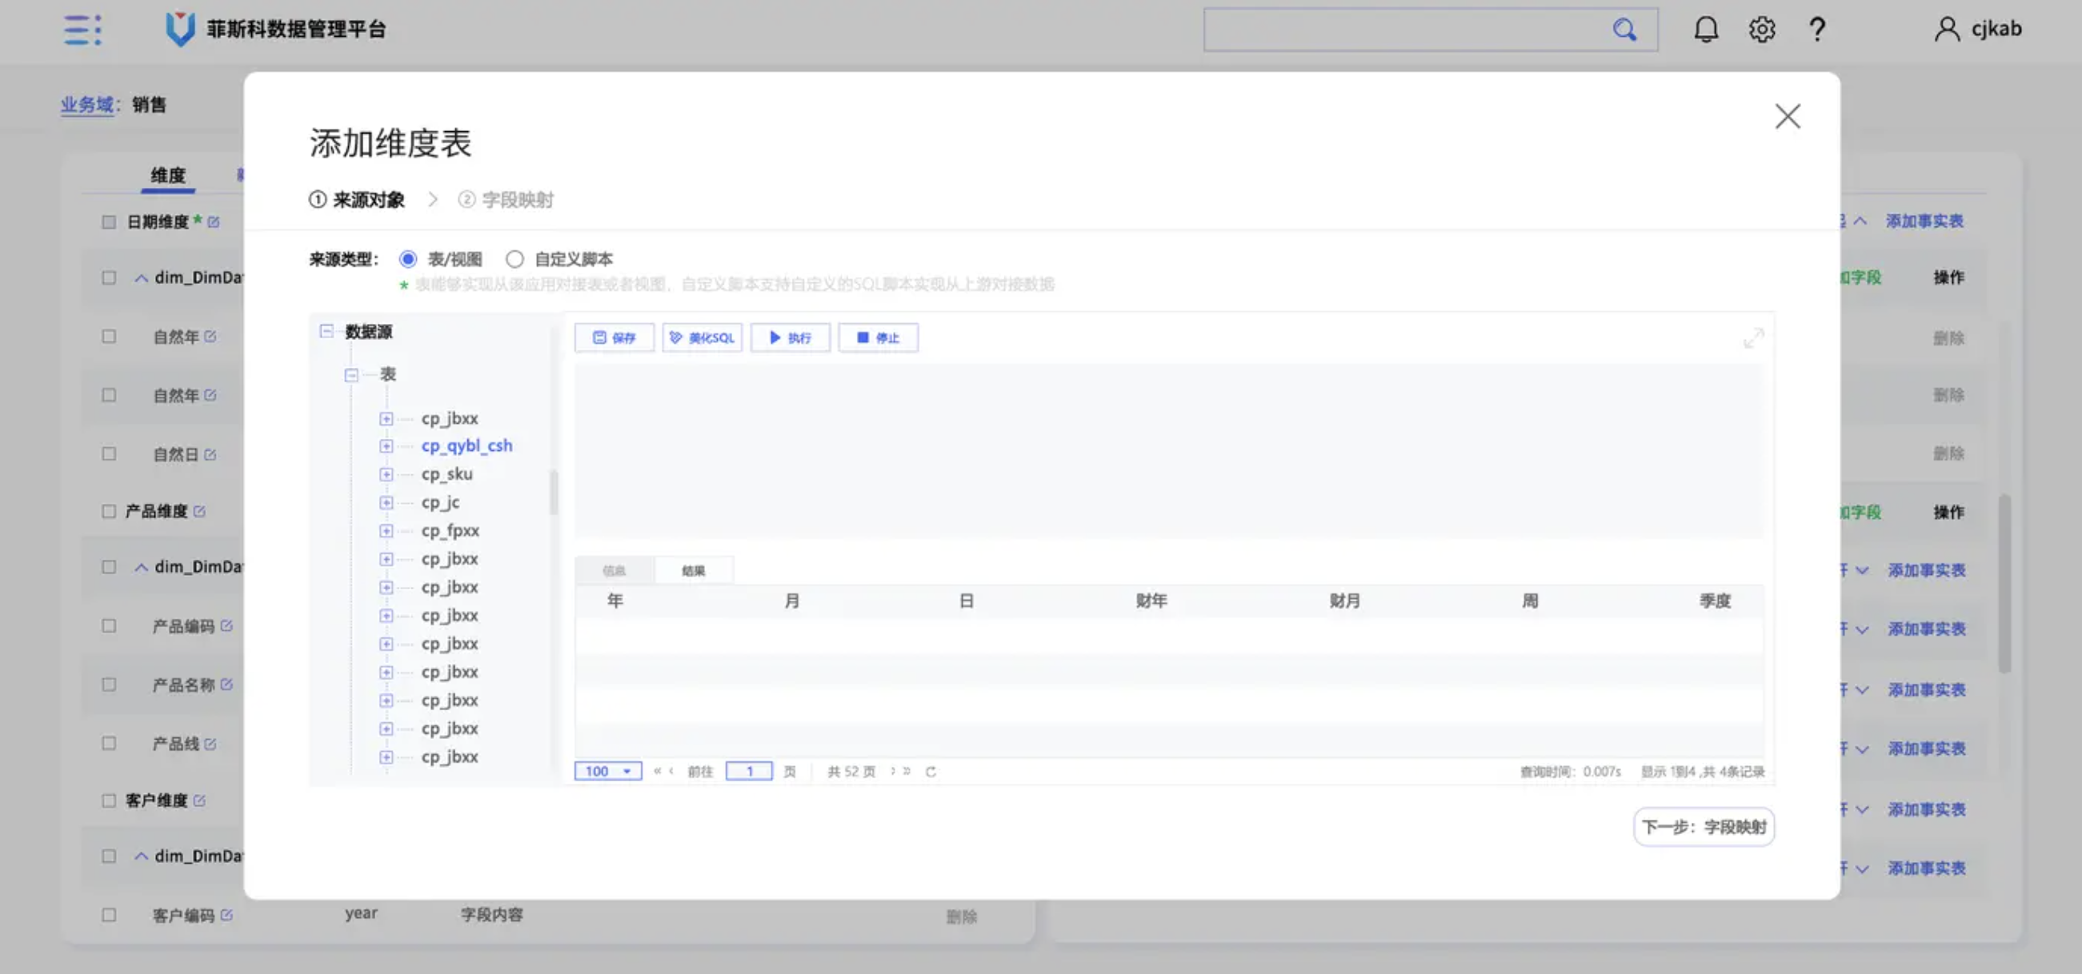

添加维度表字段，字段需要通过在sql编辑器中编写sql查询语句并根据返回的sql结果集中的字段来添加。 Sql编辑器左侧的table tree数据从数据接入中的物理表来获取。

图3

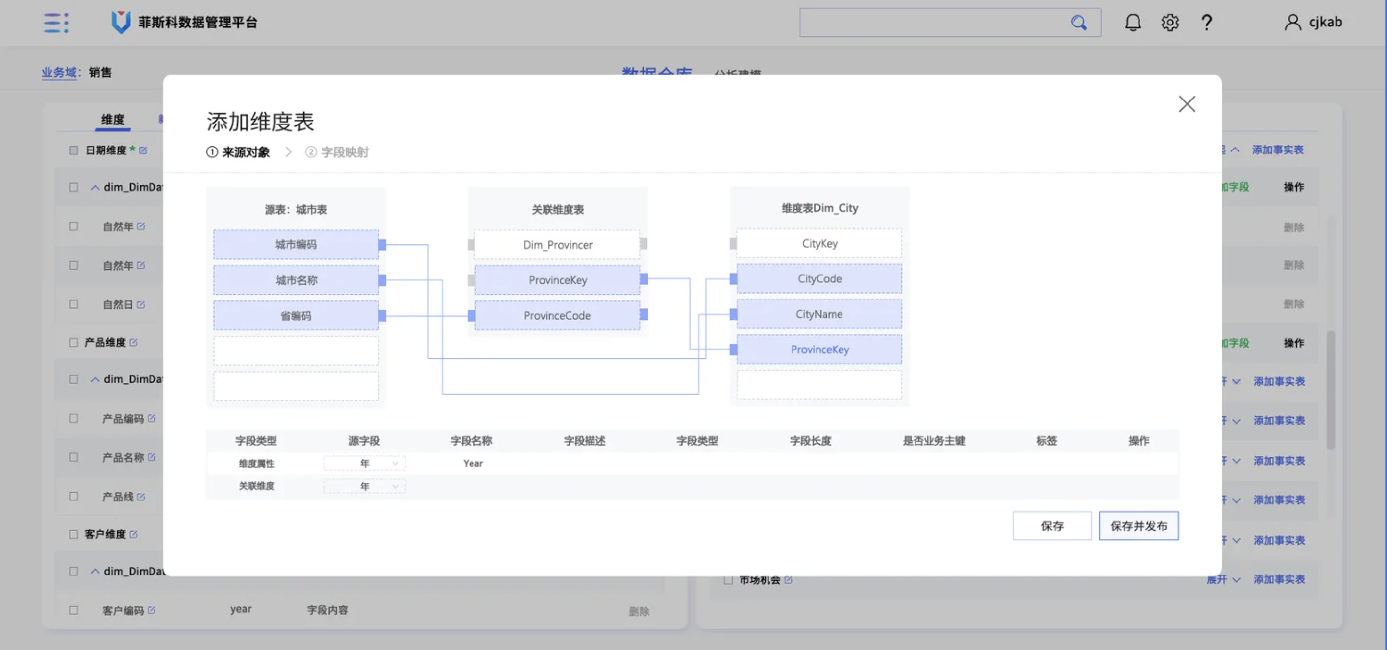

通过sql查询到需要添加到维度表的字段后就可以在此页面来添加字段映射了。在下方的表格维护好字段映射关系，上面表字段会自动根据下面表格维护的映射关系而出现字段连线。配置好之后可以选择保存或保存与发布，如果点击保存则只会保存维度表的配置关系并不会生成此维度表。同理如果是编辑维度表保存没有发布，也是只保存了维度表的配置并没有把新的表结构更新到DW和Doris，同时NIif流程也不会更新。只有发布了之后表结构和NIFI数据同步流程才会更新，具体操作逻辑如下图：

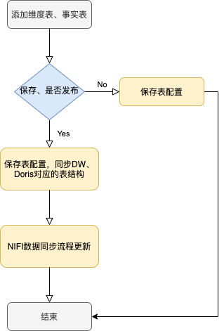

##### 维度表、事实表发布

在维护好维度表、事实表字段之后如果只是保存没有发布的话，

##### 接口设计

###### 数仓建模–原子指标接口

|  |  |
| --- | --- |
| 接口路径 | 备注 |
| AtomicIndicators/addAtomicIndicators | 添加原子指标 |
| AtomicIndicators/deleteAtomicIndicators/{id} | 删除原子指标 |
| AtomicIndicators/editAtomicIndicators | 修改原子指标 |
| AtomicIndicators/getAtomicIndicators | 获取事实表原子指标(用于Doris创建表) |
| AtomicIndicators/getAtomicIndicatorsDetails/{id} | 根据id获取原子指标详情 |
| AtomicIndicators/getAtomicIndicatorsDropList | 根据原子指标下拉列表 |
| AtomicIndicators/getAtomicIndicatorsList | 获取原子指标数据列表 |
| AtomicIndicators/getTableInfoTree | 获取数据接入中所有应用下面所有的物理表和字段，前台用Tree展示，需要展示到表字段层级。 |

#### 分析建模

### 数据可视化

#### 表设计

#### 数据可视化结构（dmp_chartvisual_db）

* 可视化图表（tb_char）

|  |  |  |
| --- | --- | --- |
| **字段** | **类型** | **备注** |
| id | int | 主键 |
| fid | int | 文件夹id |
| name | varchar(50) | 报表名称 |
| content | varchar(10000) | 图表格式（json字符串） |
| detail | varchar(200) | 报表描述 |
| image | longblob | 报表缩略图 |
| create_user | varchar(20) | 创建人 |
| create_time | datetime | 创建时间 |
| update_user | varchar(20) | 更新人 |
| update_time | datetime | 更新时间 |
| del_flag | tinyint | 逻辑删除标识（1未删除，0删除） |

* 数据连接表（tb_datasource_con）

|  |  |  |
| --- | --- | --- |
| **字段** | **类型** | **备注** |
| id | int | 主键 |
| name | varchar(50) | 连接名称 |
| con_str | varchar(500) | 连接字符串 |
| con_ip | varchar(50) | ip |
| con_port | int | 端口 |
| con_cube | varchar(50) | 模型 |
| con_dbname | varchar(50) | 数据库名称 |
| con_type | tinyint | 连接类型 |
| con_account | varchar(50) | 连接账号 |
| con_password | varchar(50) | 连接密码 |
| create_time | datetime | 创建时间 |
| update_user | varchar(20) | 更新人 |
| update_time | datetime | 更新时间 |
| del_flag | tinyint | 逻辑删除标识（1未删除，0删除） |

#### 制作数据可视化报表

##### 页面设计

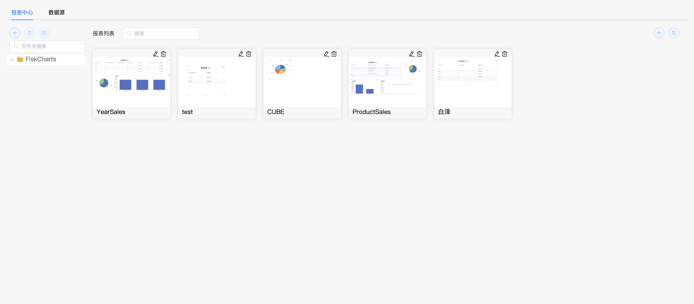

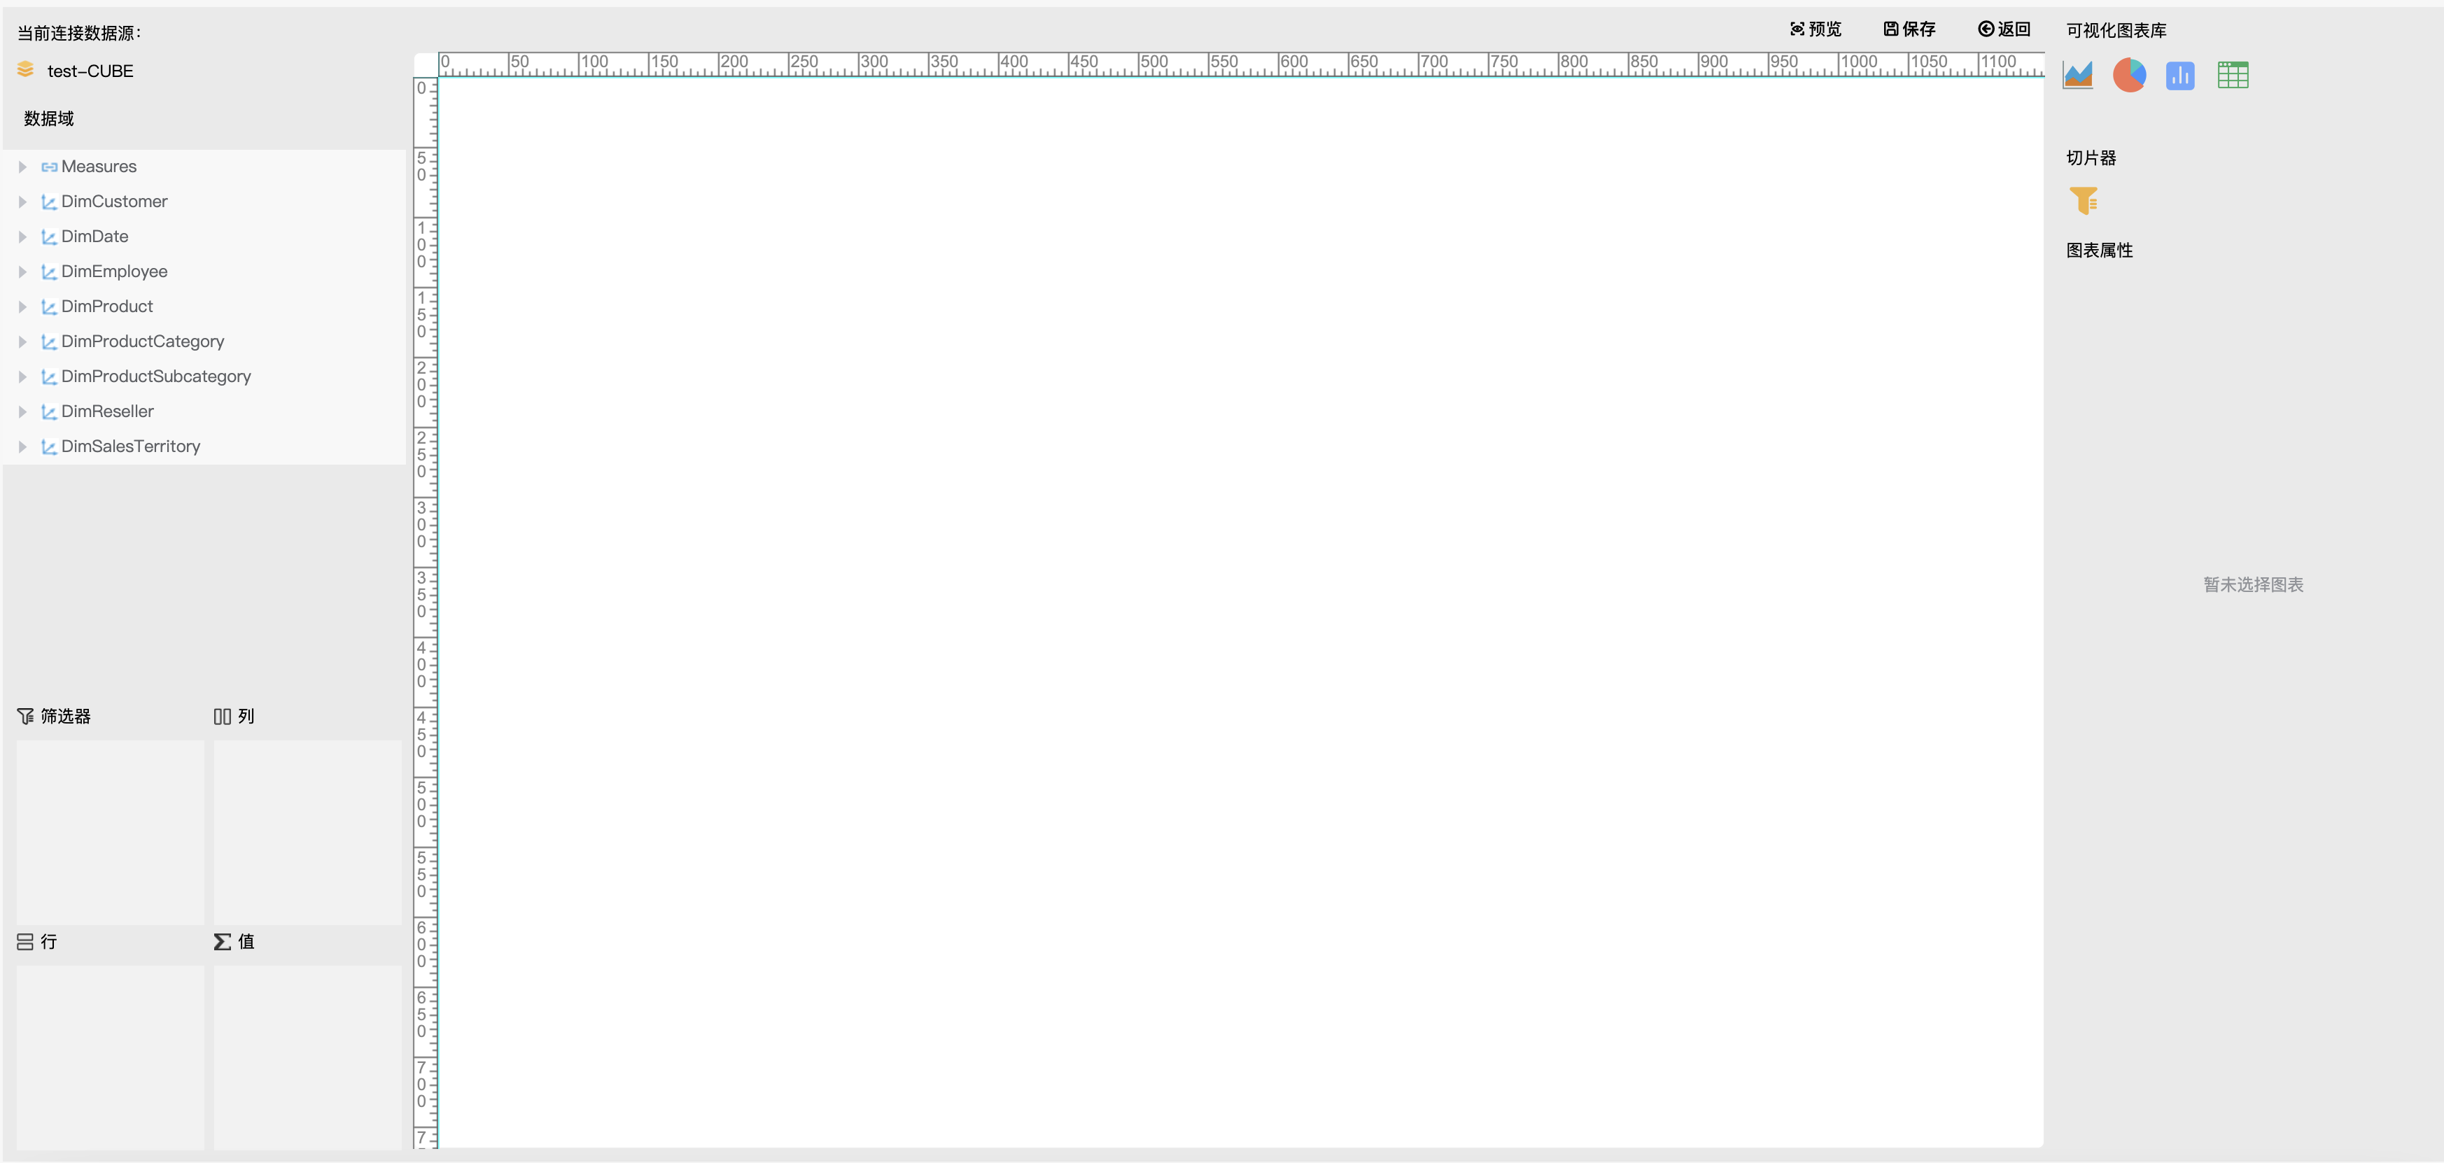

#### 添加自定义视图组件

##### 添加地图视图组件

地图视图效果：

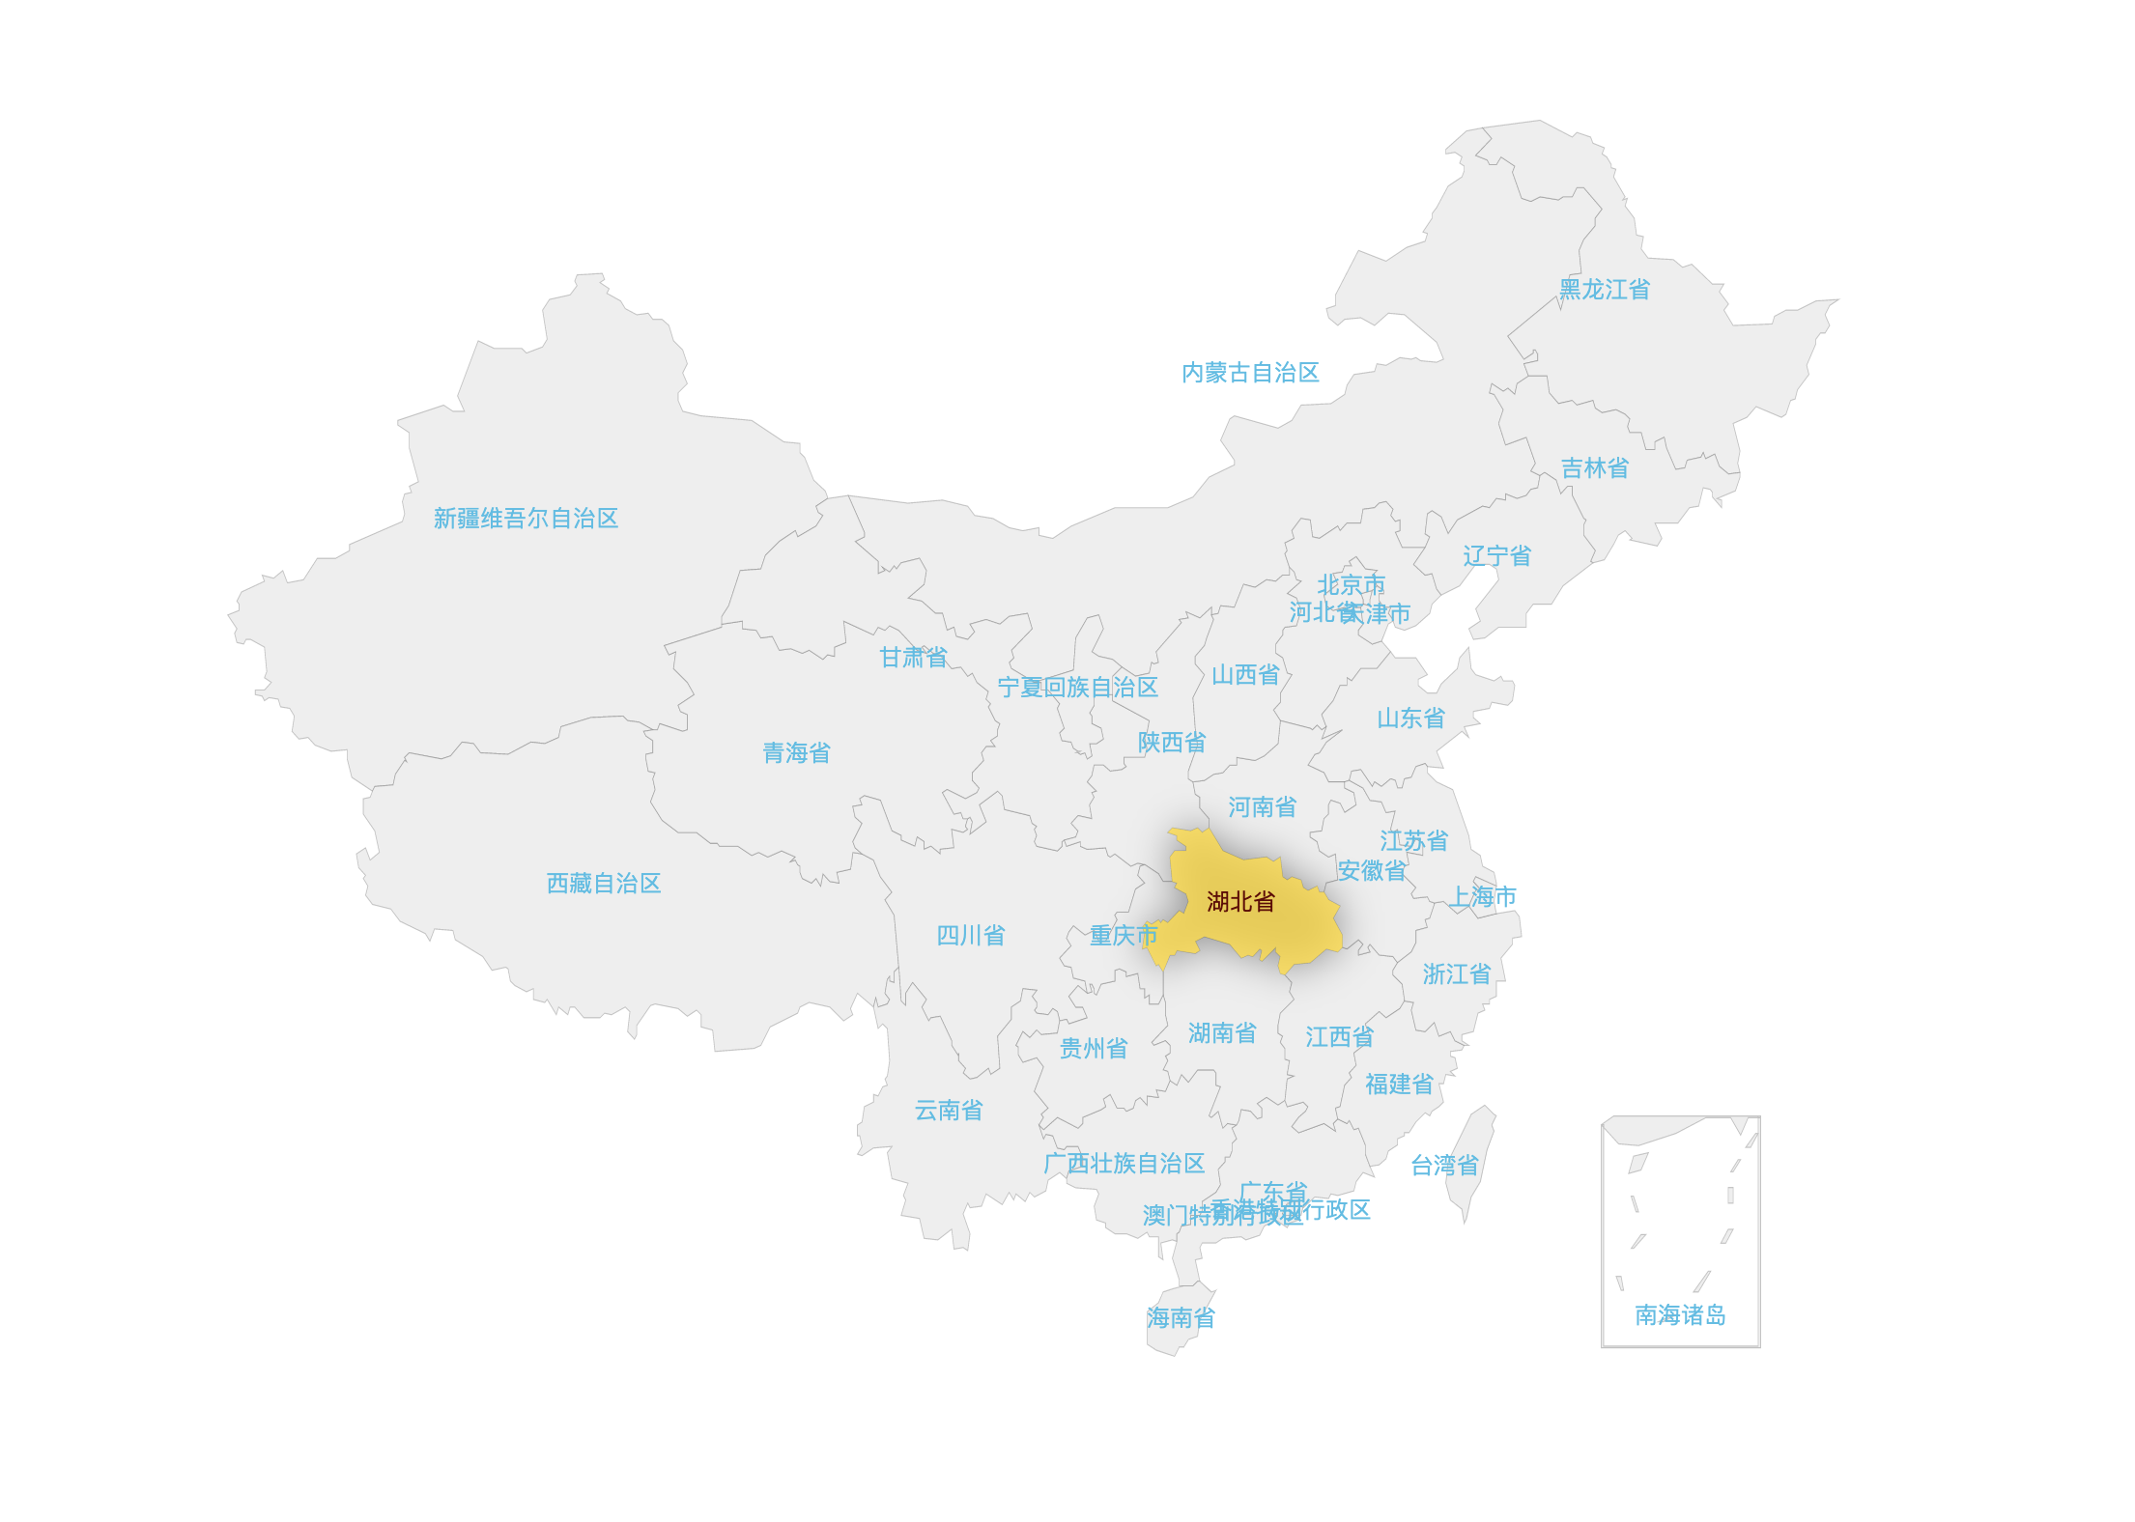

着色地图，数据越大对应的省份颜色越深。

地图数据结构：

var seriesData = [{

name: '北京',

value: 100

}, {

name: '天津',

value: 0

}, {

name: '上海',

value: 60

}, {

name: '重庆',

value: 0

}

………

];

中国地图json文件：<https://www.jq22.com/demo/echarts-china-map-master201811192226/js/map/china.js>

#### 添加筛选器

* 组件设计

筛选器分文本输入框筛选、下拉框筛选、日期选择器。

1. 文本筛选器就是一个输入框组件，用户可以输入关键字进行数据过滤。
2. 下拉框筛选：

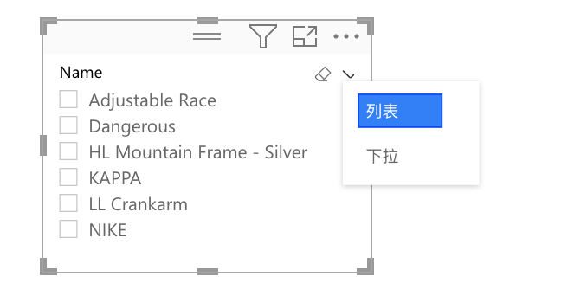

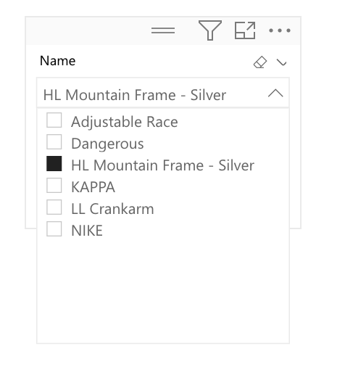

对下拉框筛选器绑定数据，可以切换两种不通的过滤展现方式：列表、下拉。

1. 日期筛选器有三种展现形式，分别是年、月、日：

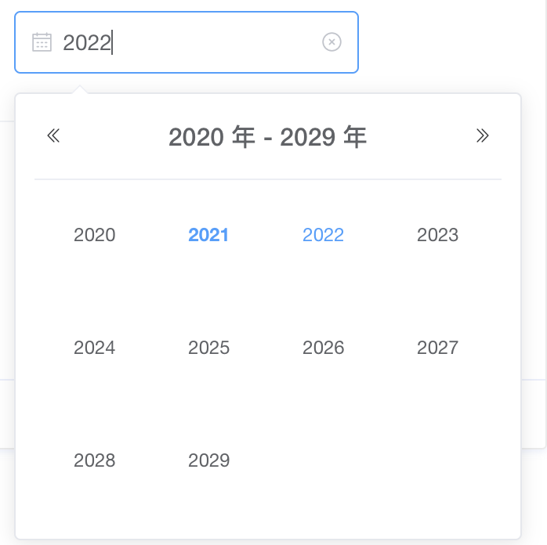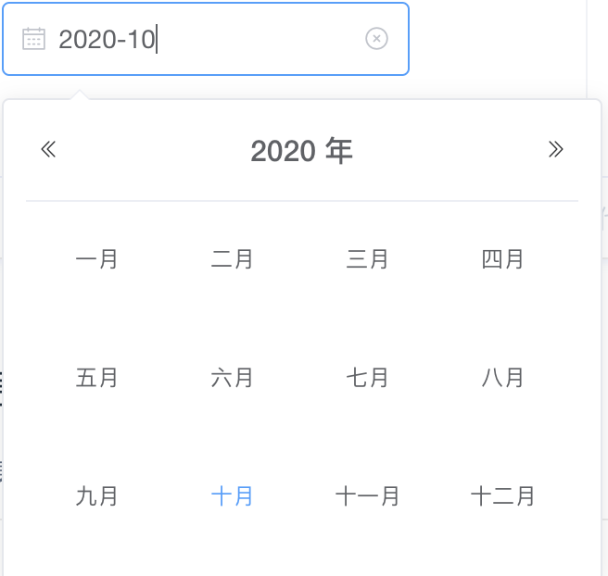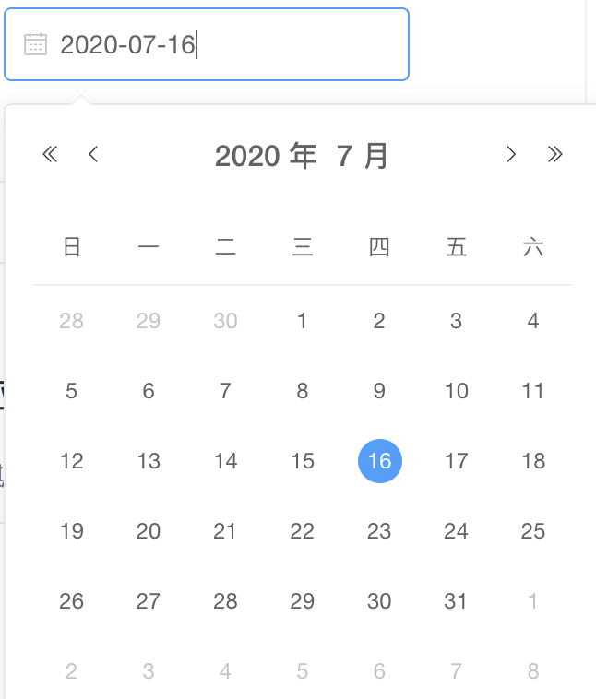

日期控件需要在属性中绑定对应的数据字段以便进行数据过滤。

#### 筛选器与报表联动

在报表区域添加筛选器,筛选器默认可以对当前报表区域所有同数据源的报表进行数据过滤：

图1

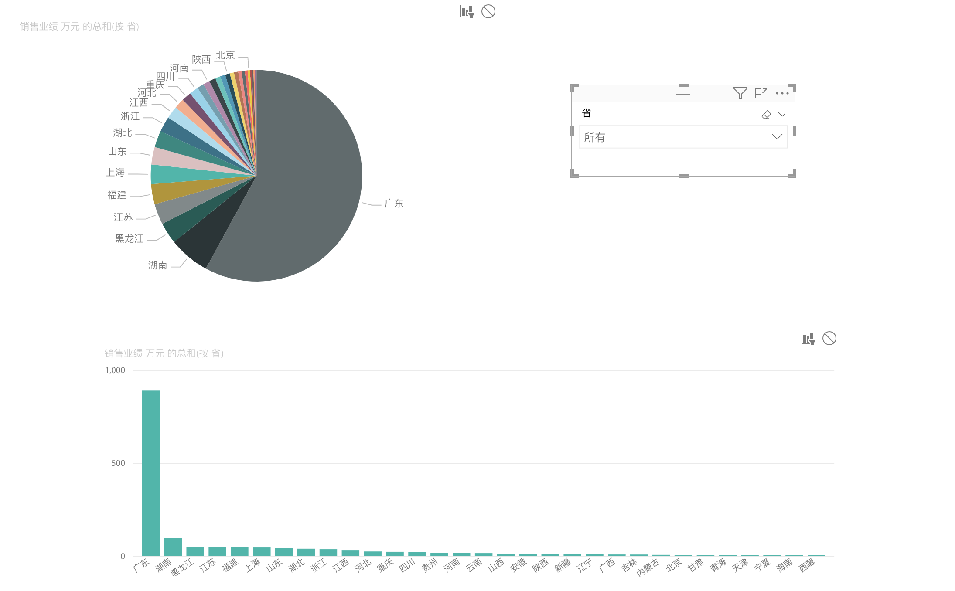

图2：

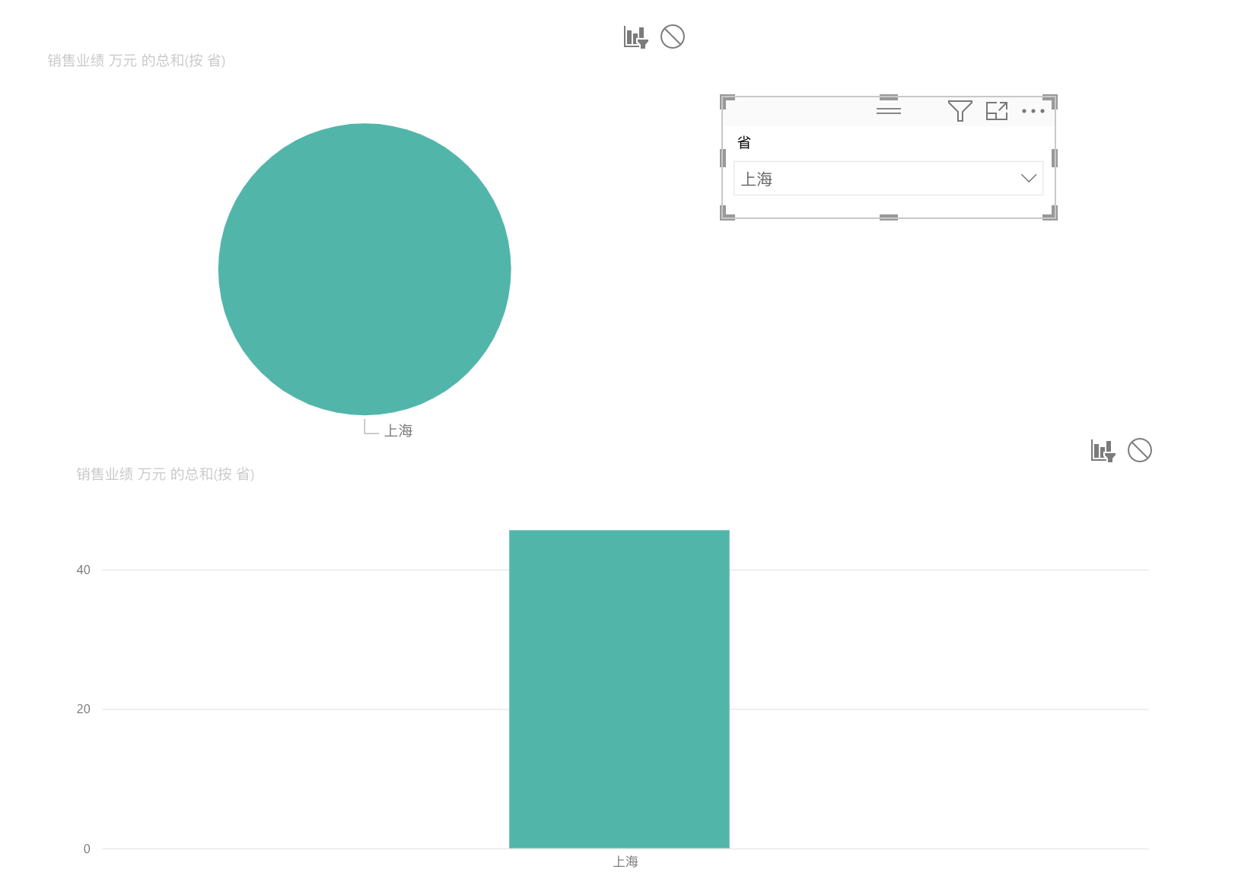

当然，在某些情况下某张报表不需要根据筛选器或者被其他报表来进行联动，针对这种情况可以设置筛选器或者报表对其他报表的交互影响，如下图3所示，选中筛选器，设置底部柱状图不进行交互只需要点击柱状图右上角的圆形图标设置成无交互即可。

图3：

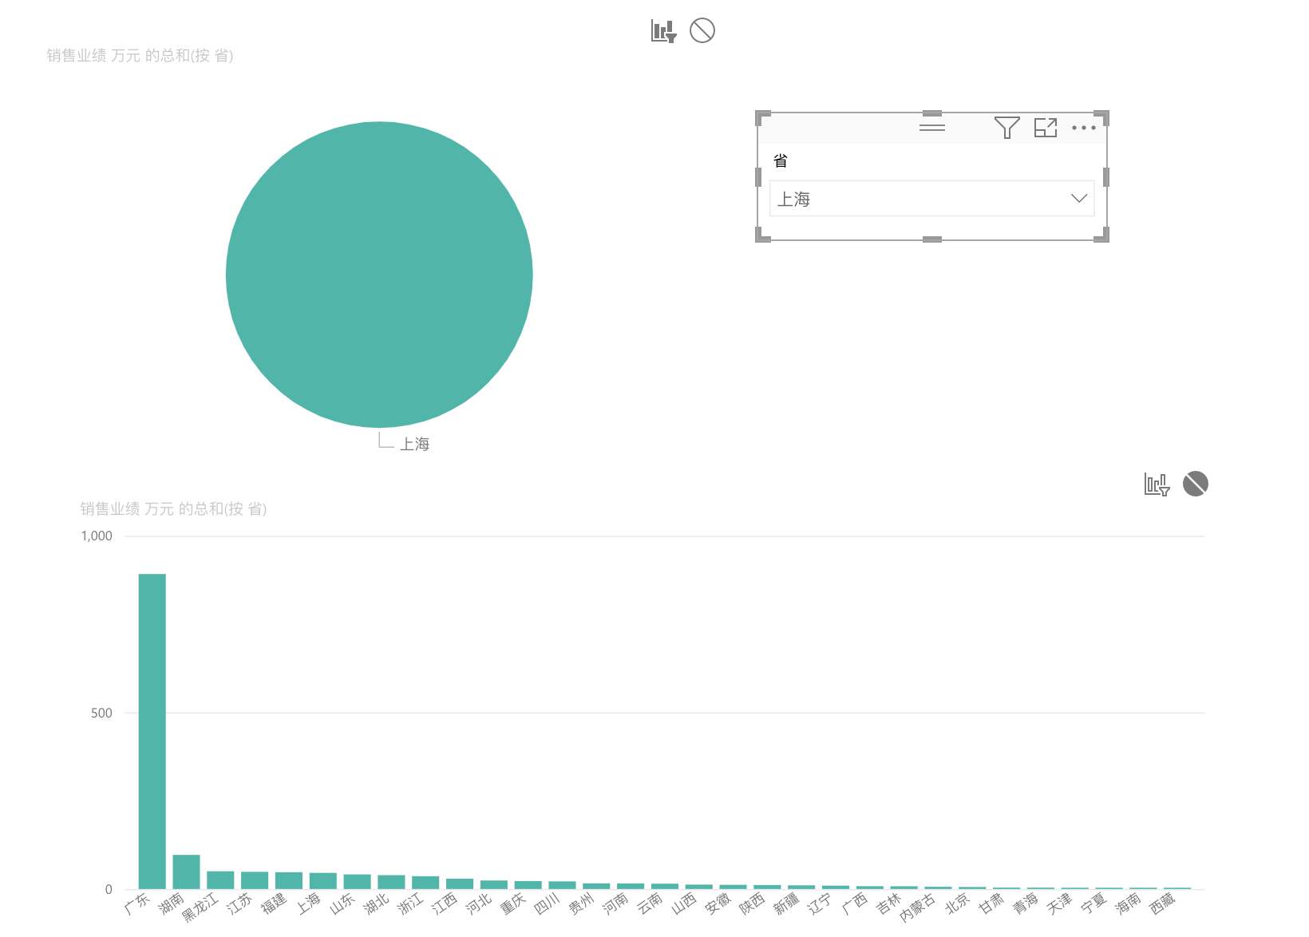

筛选器不受其他报表的联动或下钻影响。

#### 可视化组件数据下钻

当可视化组件有层级的数据时，需要提供数据向下钻取的功能，比如省、市、区的数据是需要从省份层级向下钻取到市层级的。可视化组件的钻取功能需要默认是关闭状态，需要使用的时候要手动开启：

钻取功能关闭状态：

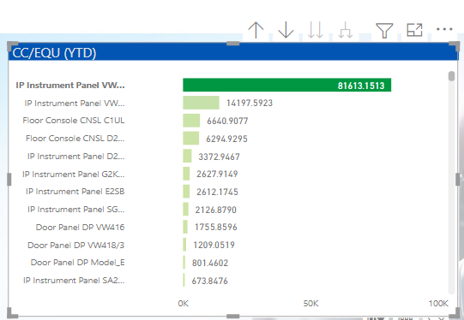

此时点击报表是不会出发下钻功能的。

钻取功能开启：

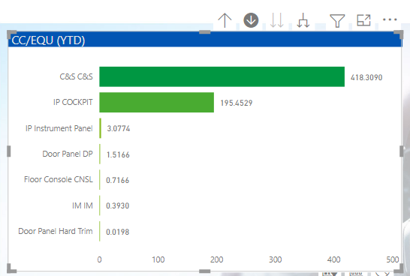

开启下钻功能之后点击报表会下钻到下一层级的数据，但是在开启下钻模式之后无法再进行交互。

#### 添加布局面板

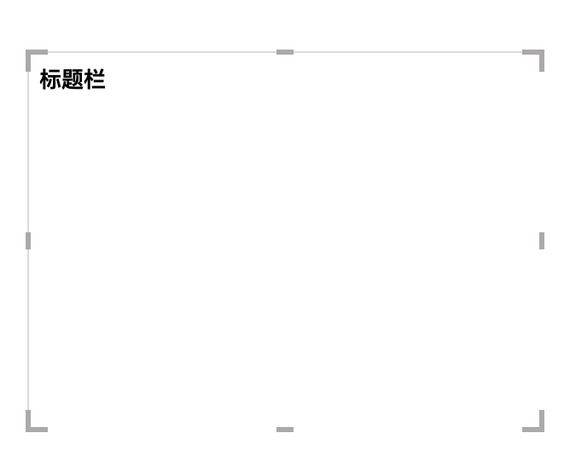

在制作报表的过程中使用布局面板对dashboard整体的页面进行布局，随后只需要将可视化组件拖放到对应的布局模块中即可。

布局面板可以设置标题、背景可以设置成透明或设置背景图片、颜色。面板的边框线可以进行设置。

#### 添加标签/文本

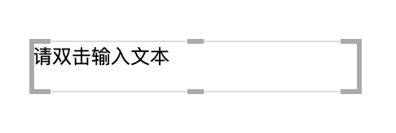

使用标签/文本对报表区域上的报表进行文字描述点缀。

标签/文本组件可以设置字体，字体颜色、大小。

#### 添加卡片图

卡片图常用的场景是某一个区域展示标题和一个金额，类似下图这种：

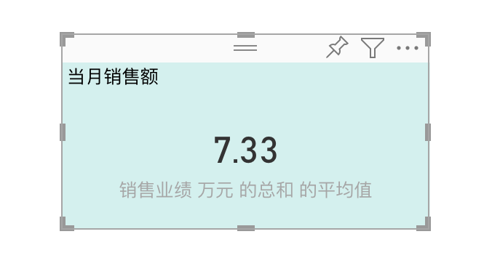

卡片图可以自定义标题（标题可以关闭），金额需要从数据源来获取，同时金额的单位既能够自动根据金额的大小来自动识别，也可以手动的进行调整数据的单位。

#### 添加仪表盘

仪表盘一般用来展示数据的完成情况，指标是否达标，数据的完成进度等。如图：

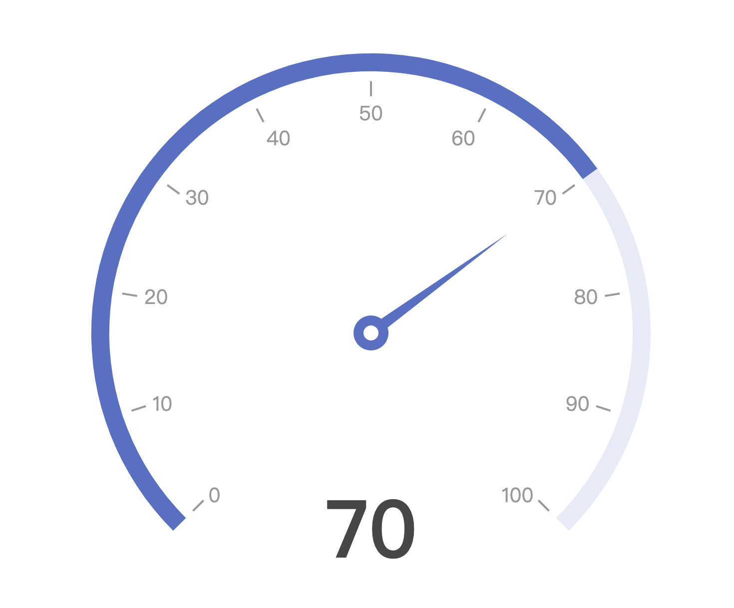

仪表盘的进度条颜色支持自定义更改，刻度支持大小，颜色，字体的调整，当前进度的文字的自定义程度同刻度。

#### 添加数据滚动列表组件

具体效果如下图：



列表绑定数据源可进行内容的无缝循环滚动，能够设置滚动的速度，列表的样式（间距，边框线，字体，背景）。

#### 添加可视化数据集

##### 页面设计

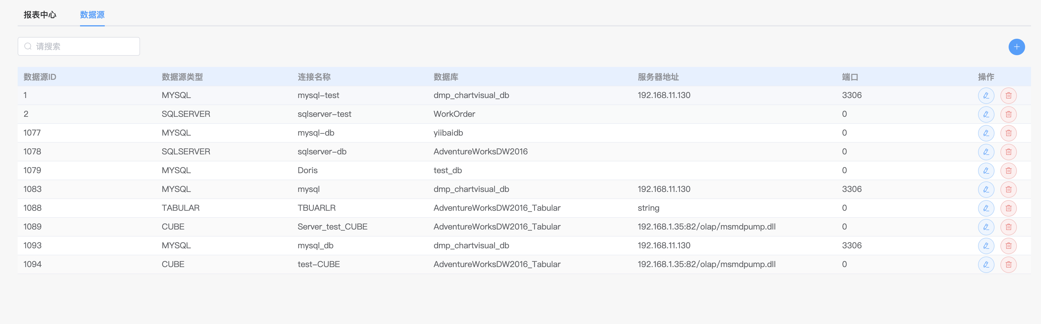

### 数据治理

### 数据服务

#### 表设计

#### 数据服务结构（dmp_dataservice_db）

* API配置（api_configure）
* API配置字段（tb_configure_field）
* API配置用户权限（configure_user）

### 系统管理

### 系统用户

### 消息队列

#### 表设计

#### 消息队列数据结构（dmp_task_db）

* 应用注册回写nifi数据（dmp_task_db）

|  |  |  |
| --- | --- | --- |
| **字段** | **类型** | **备注** |
| id | int | 主键 |
| app_pid | int | 应用组父id(顶级默认为0) |
| app_id | int | 应用id |
| app_component_id | varchar(50) | nifi应用组id |
| target_db_pool_component_id | varchar(50) | 目标库连接id(控制器服务) |
| source_db_pool_component_id | varchar(50) | 来源库库连接id(控制器服务) |
| input_port_id | varchar(50) | input组件id(应用层面) |
| output_port_id | varchar(50) | output组件id(应用层面) |
| input_port_connect_id | varchar(50) | input组件连接线id(应用层面) |
| output_port_connect_id | varchar(50) | output组件连接线id(应用层面) |
| input_ducts | varchar(1255) | 逗号分割,输入端(可能有多个) |
| output_ducts | varchar(1255) | 逗号分割,输出端(可能有多个) |
| type | int | 来源(数据接入,还是数据建模) |
| create_time | datetime |  |
| update_time | datetime |  |
| create_user | varchar(50) |  |
| update_user | varchar(50) |  |
| del_flag | tinyint |  |
|  |  |  |

* 消息队列日志表（tb_msg_log）

|  |  |  |
| --- | --- | --- |
| **字段** | **类型** | **备注** |
| id | int | 自增主键 |
| msg | varchar(500) | 消息 |
| status | int | 状态 |
| level | int | 消息等级(低中高) |
| create_time | datetime | 创建时间 |
| create_user | varchar(20) | 创建人（id） |
| update_time | datetime | 更新时间 |
| update_user | varchar(20) | 更新人（id） |
| del_flag | tinyint | 逻辑删除（1未删除，0删除） |

* NIFI配置表（tb_nifi_config）

|  |  |  |
| --- | --- | --- |
| **字段** | **类型** | **备注** |
| id | int | 自增主键 |
| component_key | varchar(255) |  |
| component_id | varchar(50) |  |
| create_time | datetime |  |
| update_time | datetime |  |
| create_user | varchar(255) |  |
| update_user | datetime |  |
| del_flag | tinyint |  |

* NIFI调度组价（tb_nifi_scheduling_component）

|  |  |  |
| --- | --- | --- |
| **字段** | **类型** | **备注** |
| id | int | 自增主键 |
| name | varchar(255) | 名称 |
| component_id | varchar(255) | 此调度组件组件id |
| group_component_id | varchar(255) | 此调度组件所在组的组件id |
| input_ducts | varchar(1255) | 逗号分割,输入端(可能有多个) |
| output_ducts | varchar(1255) | 逗号分割,输出端(可能有多个) |
| nifi_custom_workflow_detail_id | int | 此调度组件与tb_nifi_custom_workflow_detail的关联 |
| input_port_id | varchar(255) | inputport组件id |
| output_port_id | varchar(255) | outputport组件id |
| input_port_connect_id | varchar(255) | inputport组件连接线id |
| output_port_connect_id | varchar(255) | outputport组件连接线id |
| create_time | datetime |  |
| update_time | datetime |  |
| create_user | varchar(255) |  |
| update_user | varchar(255) |  |
| del_flag | tinyint |  |

### 数据工厂

#### 表设计

#### 数据工厂结构（dmp_datafactory_db）

* NIFI组件类型表（tb_nifi_components）

|  |  |  |
| --- | --- | --- |
| **字段** | **类型** | **备注** |
| id | int | 主键 |
| name | varchar(50) | 组件名称 |
| type | varchar(50) | 组件类型 |

* 自定义NIFI数据管道表（tb_nifi_custom_workflow）

|  |  |  |
| --- | --- | --- |
| **字段** | **类型** | **备注** |
| id | int | 自增主键 |
| workflowid | varchar(50) | 主键GUID |
| workflowname | varchar(200) | 管道名称 |
| pr | varchar(50) | 负责人 |
| desc | varchar(500) | 描述 |
| listnode | text | 组件节点 |
| listedge | text | 组件、连线 |
| status | tinyint | 状态：已发布（1）、未发布（0） |
| create_user | varchar(100) | 创建人 |
| create_time | datetime | 创建时间 |
| update_user | varchar(100) | 更新人 |
| update_time | datetime | 更新时间 |
| del_flag | tinyint | 逻辑删除（1未删除，0删除） |

* 自定义NIFI数据管道详细表（tb_nifi_custom_workflow_detail）

|  |  |  |
| --- | --- | --- |
| **字段** | **类型** | **备注** |
| id | int | 自增主键 |
| pid | int | 父组件id |
| workflowid | varchar(50) | tb_nifi_custom_workflow（workflowid） |
| componentsid | int | tb_nifi_components（id） |
| tableid | varchar(50) | 关联的表id |
| componentname | varchar(50) | 组件名称 |
| componentdesc | varchar(255) | 组件描述 |
| metadataobj | varchar(50) | 元数据对象 |
| schedule | tinyint | 调度类型，1 timer driven、2 cron表达式 |
| script | varchar(50) | 调度的脚本，如果是timer driven 则值应是秒数，如果是cron driven则值应是cron表达式 |
| inport | varchar(50) | 串行入口 |
| outport | varchar(50) | 串行出口 |
| create_user | varchar(100) | 创建人 |
| create_time | datetime | 创建时间 |
| update_user | varchar(100) | 更新人 |
| update_time | datetime | 更新时间 |
| del_flag | tinyint | 逻辑删除（1未删除，0删除） |

#### 单表调度

##### 页面设计

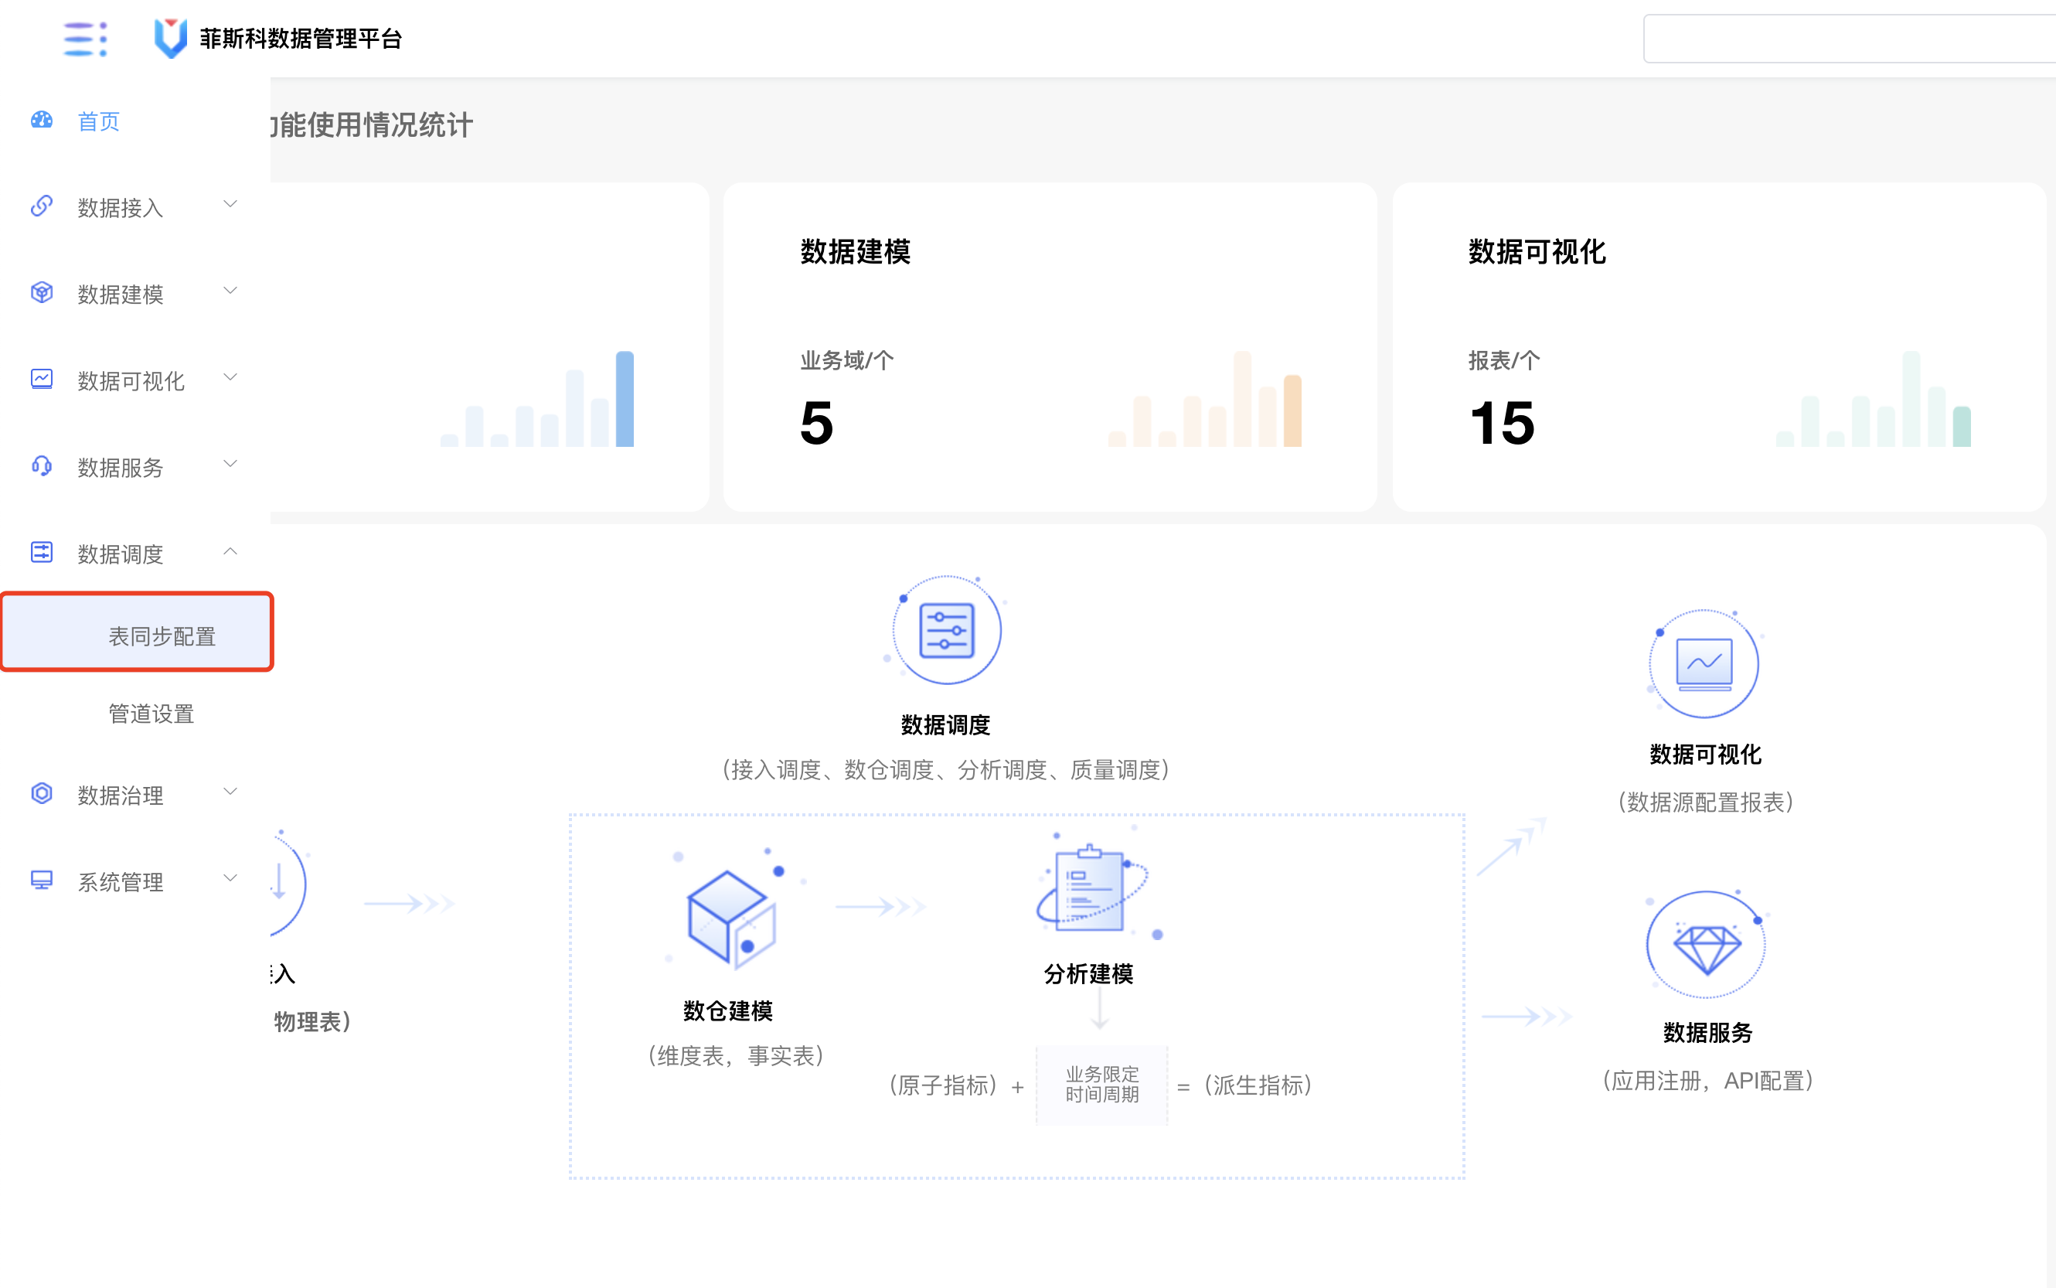

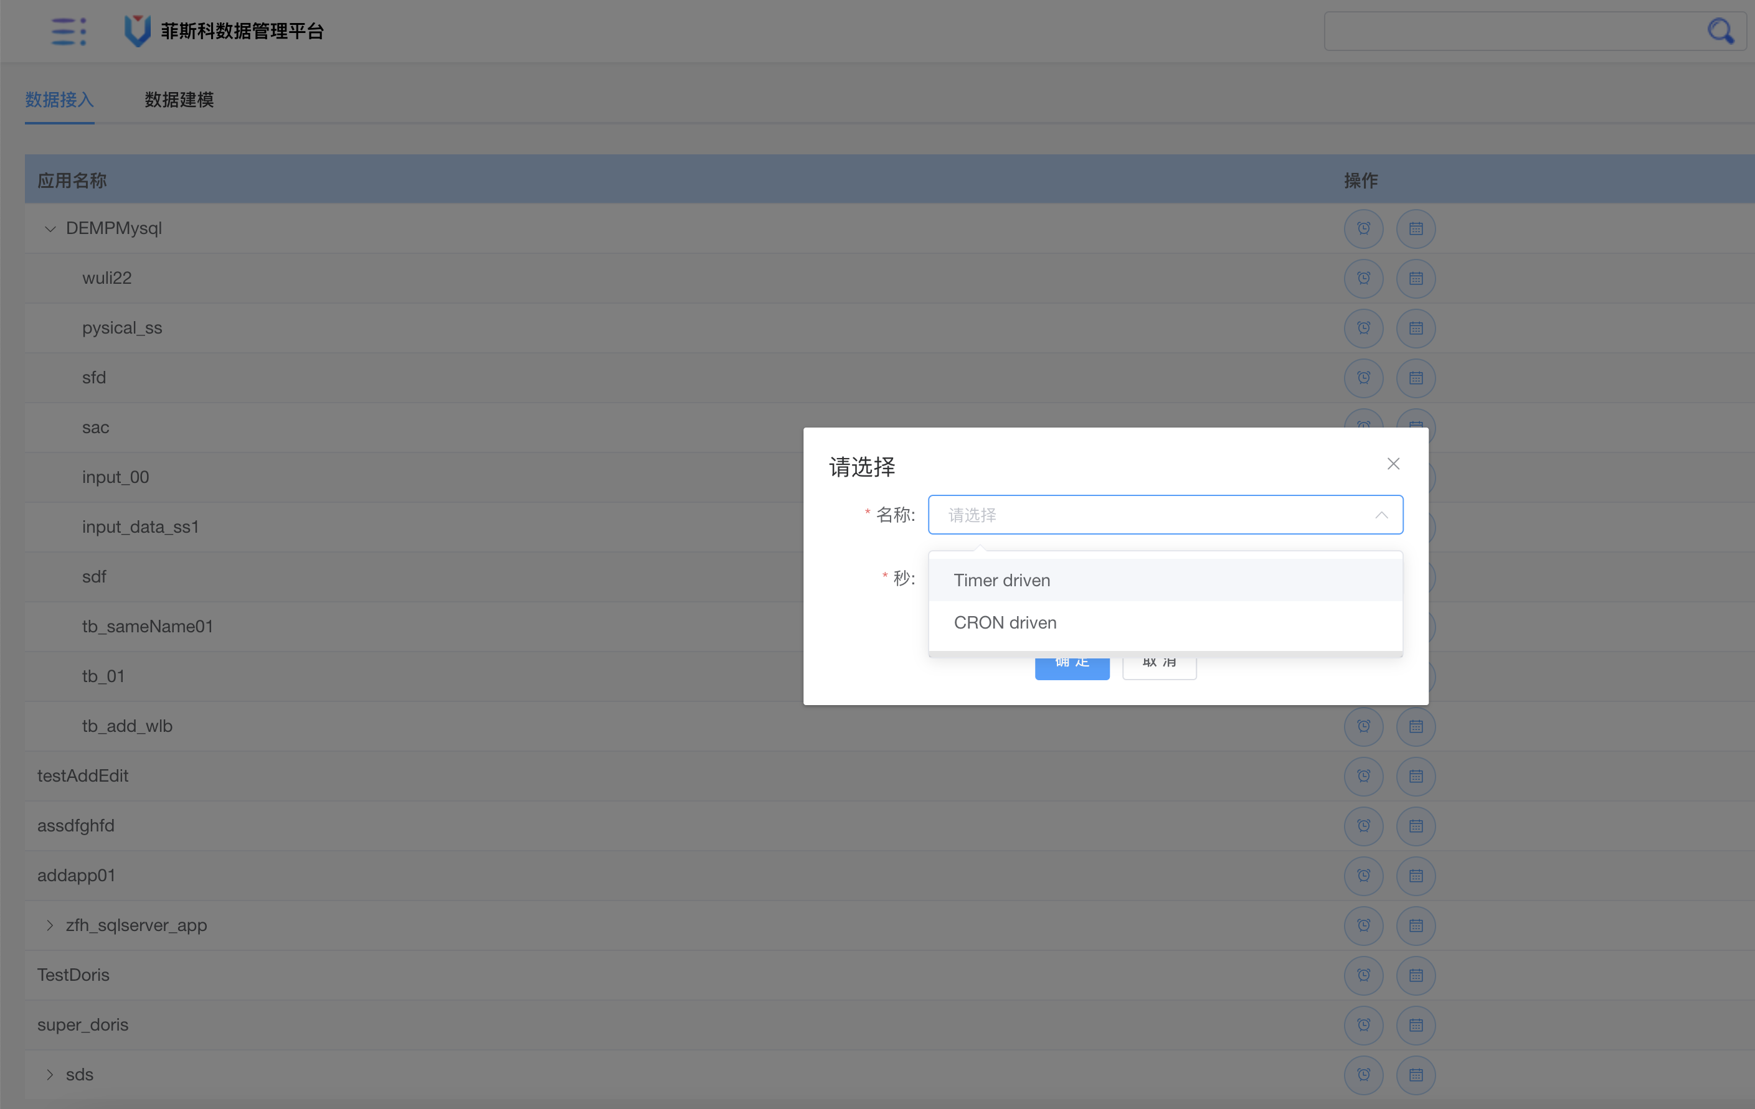

在DMP中完成数据接入、数据建模等一系列操作之后即可到数据调度页面对之前接入的数据表设置定时同步频率。

##### 调度方式

对于数据表的调度频率有两种方式：

1. 时间驱动（Timer Driven）
2. Cron 表达式（Cron Driven）

时间驱动可以设置每隔多少秒执行一次调度。

Cron表达式可以设置定时调度

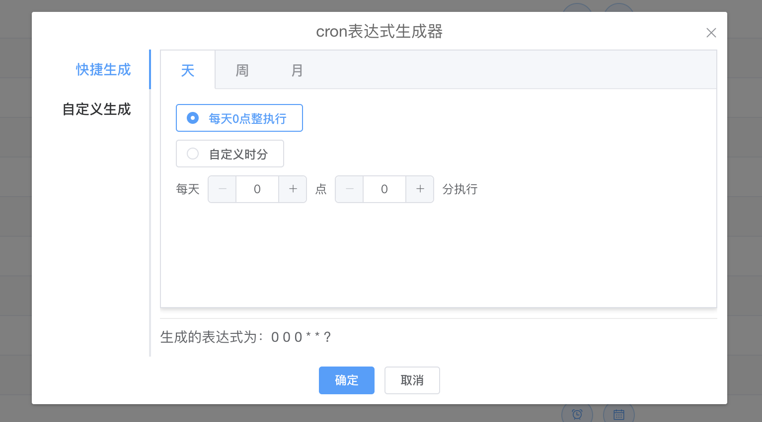

#### 数据管道

##### 页面设计

管道首页：

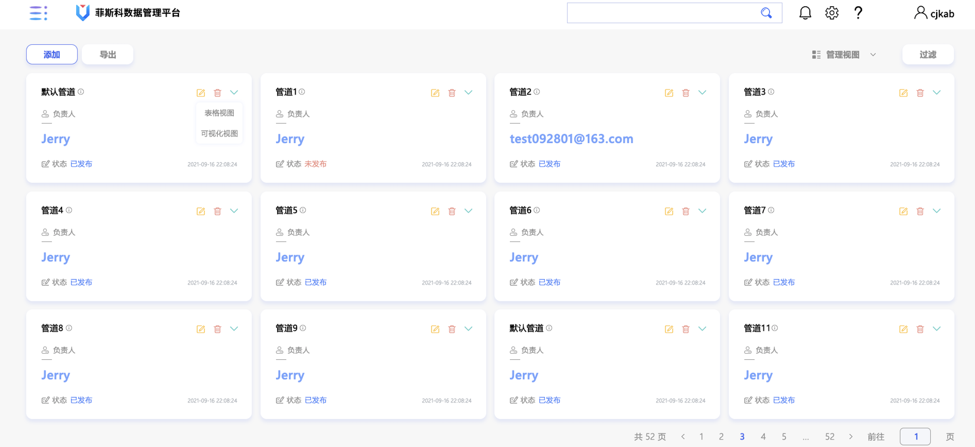

管道配置页面：

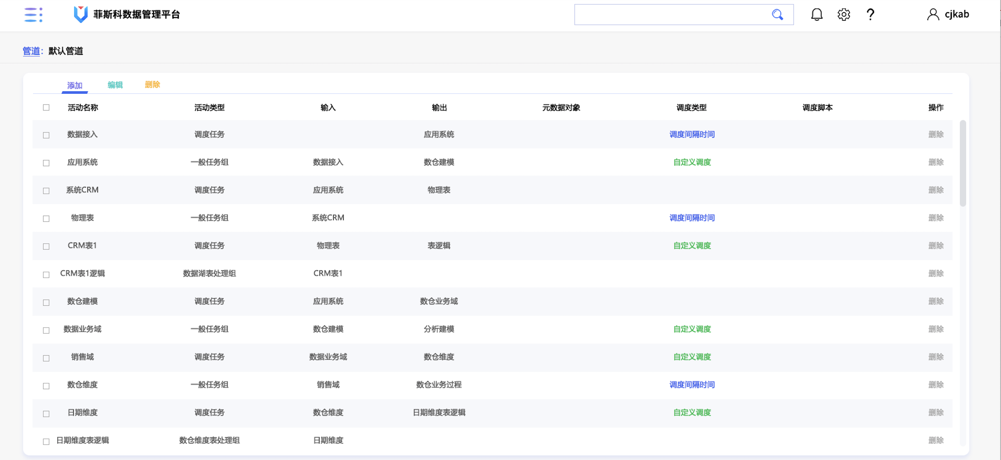

在DMP管道设置中可以针对多表串行数据同步进行配置能够按照设定的流程从上游系统直接流入到最终的分析建模中，以便报表访问人员能够在报表中直观的看到数据的变化，确保了数据流的连续性。

##### 管道配置-NIFI组件类型

|  |  |
| --- | --- |
| **组件** | **备注** |
| 调度任务 | 用来设置触发数据同步的组件-processor |
| 活动组（任务组） | processor group |
| 数据湖组任务 | 对应目前数据接入这块一张表的整个数据同步流程。 |
| 数仓维度表任务 | 数据仓库维度表的数据同步流程-processor |
| 数仓事实表任务 | 数据仓库事实表的数据同步流程-processor |
| 分析维度表任务 | Doris维度表的数据同步流程 |
| 分析事实表任务 | Doris事实表的数据同步流程 |

##### NIFI生成规则

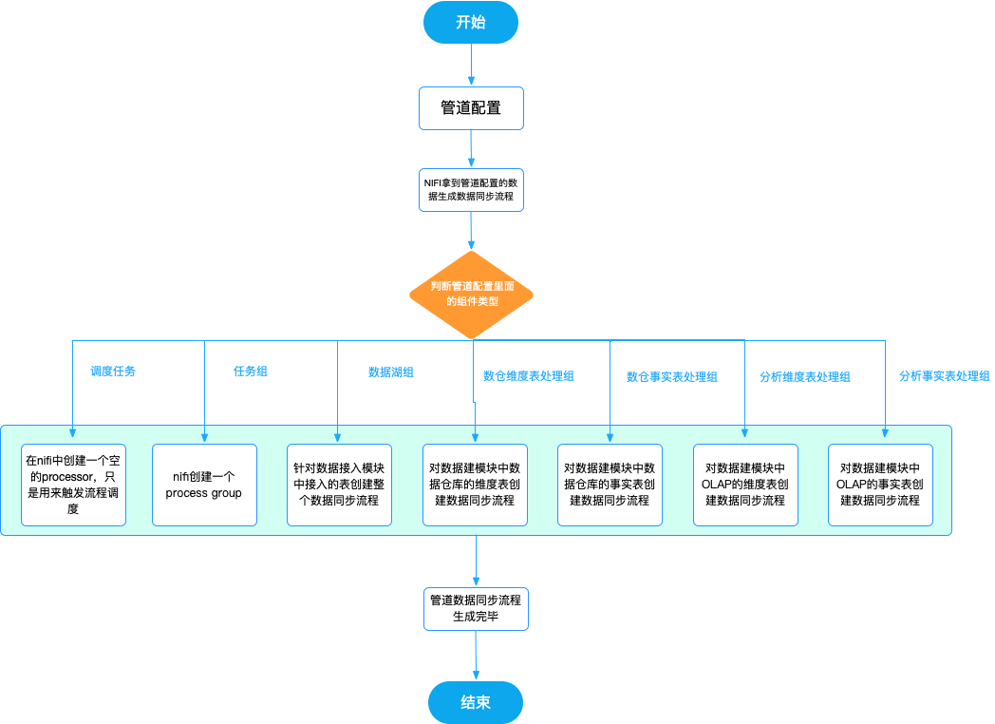

##### NIFI数仓与Doris数据同步

由于Doris数据库的特殊性，故采取Doris外部表的方式来把数仓（postgresql）的维度表和事实表的数据同步到Doris数据表中。

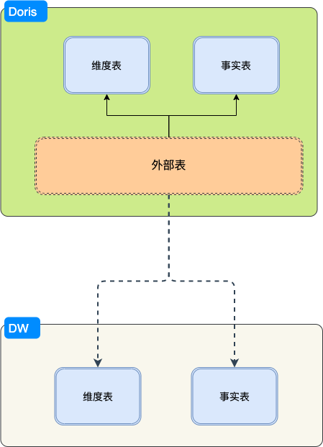

1. 首先在Doris数据库中把数仓（postgresql）中存在的维度表和事实表全部用Doris外部表的方式创建一份。

* Doris 使用ODBC访问外部数据源：

Example：

CREATE EXTERNAL TABLE `test_mysql` (

`k1` decimal(9, 3) NOT NULL COMMENT “”,

`k2` char(10) NOT NULL COMMENT “”,

`k3` datetime NOT NULL COMMENT “”,

`k5` varchar(20) NOT NULL COMMENT “”,

`k6` double NOT NULL COMMENT “”

) ENGINE=ODBC

COMMENT “ODBC”

PROPERTIES (

“host” = “192.168.0.1”,

“port” = “3306”,

“user” = “root”,

“password” = “123456”,

“database” = “test”,

“table” = “test”,

“driver” = “ PostgreSQL”, --注意这里的名称和odbcinst.ini里的mysql[]里的名称一致

“odbc_type” = “ PostgreSQL”

);

使用以上语法就可以创建Doris外部表。

1. 创建好外部表之后，在NIFI组件中使用insert into {Doris数据表} select from 外部表 语法将外部表的数据同步到Doris数据库中。

##### 接口设计

|  |  |
| --- | --- |
| **接口** | **备注** |
| nifiCustomWorkflow/add | 添加管道 |
| nifiCustomWorkflow/delete | 删除管道 |
| nifiCustomWorkflow/edit | 编辑管道 |
| nifiCustomWorkflow/get | 获取管道 |
| nifiCustomWorkflow/getColumn | 获取管道过滤器表字段 |
| nifiCustomWorkflow/pageFilter | 管道筛选器 |
|  |  |

### 数据治理

### 系统管理

#### 表设计

#### 系统管理结构（dmp_system_db）

* 数据视图（tb_dataview）

|  |  |  |
| --- | --- | --- |
| **字段** | **类型** | **备注** |
| id | int | 自增主键 |
| viewname | varchar(50) | 视图名称 |
| server_module | varchar(50) | 视图逻辑对应的数据模块 |
| userid | int | 视图所属用户 |
| viewtype | varchar(50) | 0:personal 1:system |
| create_time | datetime | 创建时间 |
| create_user | varchar(20) | 创建人 |
| update_time | datetime | 更新时间 |
| update_user | varchar(20) | 更新人 |
| del_flag | tinyint | 逻辑删除（1未删除，0删除） |

* 数据视图过滤条件（tb_dataview_filtercondition）

|  |  |  |
| --- | --- | --- |
| **字段** | **类型** | **备注** |
| id | int | 自增主键 |
| dataviewid | int | 数据视图id |
| field | varchar(50) | 字段 |
| operator | varchar(50) | 运算符 |
| result | varchar(255) | 内容 |
| create_time | datetime | 创建时间 |
| create_user | varchar(20) | 创建人 |
| update_time | datetime | 更新时间 |
| update_user | varchar(20) | 更新人 |
| del_flag | tinyint | 逻辑删除（1未删除，0删除） |

* 授权白名单（tb_authenticate_whitelist）

|  |  |  |
| --- | --- | --- |
| **字段** | **类型** | **备注** |
| id | int |  |
| path | varchar(255) | 路径 |
| details | varchar(255) | 描述 |
| del_flag | tinyint(1) |  |
| create_time | datetime |  |
| update_time | datetime |  |
| create_user | varchar(20) |  |
| update_user | varchar(20) |  |

* 客户端信息（tb_client_info）

|  |  |  |
| --- | --- | --- |
| **字段** | **类型** | **备注** |
| id | bigint |  |
| client_id | varchar(96) |  |
| secret | varchar(180) |  |
| info | varchar(384) |  |
| del_flag | tinyint(1) |  |
| create_time | timestamp |  |
| update_time | timestamp |  |

* 系统角色（tb_role_info）

|  |  |  |
| --- | --- | --- |
| **字段** | **类型** | **备注** |
| id | int |  |
| role_name | varchar(50) | 角色名称 |
| role_desc | varchar(255) | 角色描述 |
| create_time | datetime |  |
| create_user | varchar(20) |  |
| update_time | datetime |  |
| update_user | varchar(20) |  |
| del_flag | int |  |

* 角色与服务对应关系（tb_role_service_assignment）

|  |  |  |
| --- | --- | --- |
| **字段** | **类型** | **备注** |
| id | int |  |
| role_id | int |  |
| service_id | int |  |
| create_time | datetime |  |
| create_user | varchar(20) |  |
| update_time | datetime |  |
| update_user | varchar(20) |  |
| del_flag | int |  |

* 用户与角色对应关系（tb_role_user_assignment）

|  |  |  |
| --- | --- | --- |
| **字段** | **类型** | **备注** |
| id | int |  |
| role_id | int | 角色id |
| user_id | int | 用户id |
| create_time | datetime |  |
| create_user | varchar(20) |  |
| update_time | datetime |  |
| update_user | varchar(20) |  |
| del_flag | int |  |

* 服务注册（tb_service_registry）

|  |  |  |
| --- | --- | --- |
| **字段** | **类型** | **备注** |
| id | int |  |
| serve_code | varchar(100) | 服务code |
| parent_serve_code | varchar(100) | 上一级服务code |
| serve_cn_name | varchar(50) | 中文服务名称 |
| serve_en_name | varchar(50) | 英文服务名称 |
| serve_url | varchar(50) | 服务地址 |
| icon | varchar(50) | 图标 |
| create_time | datetime | 创建时间 |
| create_user | varchar(20) | 创建人 |
| update_time | datetime | 更新时间 |
| update_user | varchar(20) | 更新人 |
| del_flag | int | 是否删除(0删除、1未删除) |
| sequence_no | int | 排序 |

* 系统用户（tb_user_info）

|  |  |  |
| --- | --- | --- |
| **字段** | **类型** | **备注** |
| id | bigint |  |
| username | varchar(32) | 用户昵称 |
| password | varchar(60) | 密码，加密存储 |
| del_flag | tinyint(1) |  |
| create_time | datetime | 创建时间 |
| update_time | timestamp | 更新时间 |
| email | varchar(50) | 邮箱 |
| user_account | varchar(255) | 用户账号 |
| create_user | varchar(20) |  |
| update_user | varchar(20) |  |
| error_number | int | 登录错误次数 |
| error_time | timestamp | 登录错误时间 |

#### 页面筛选

在系统中所有页面上的数据视图（卡片或者是表格）的右上方都会有数据过滤的按钮：

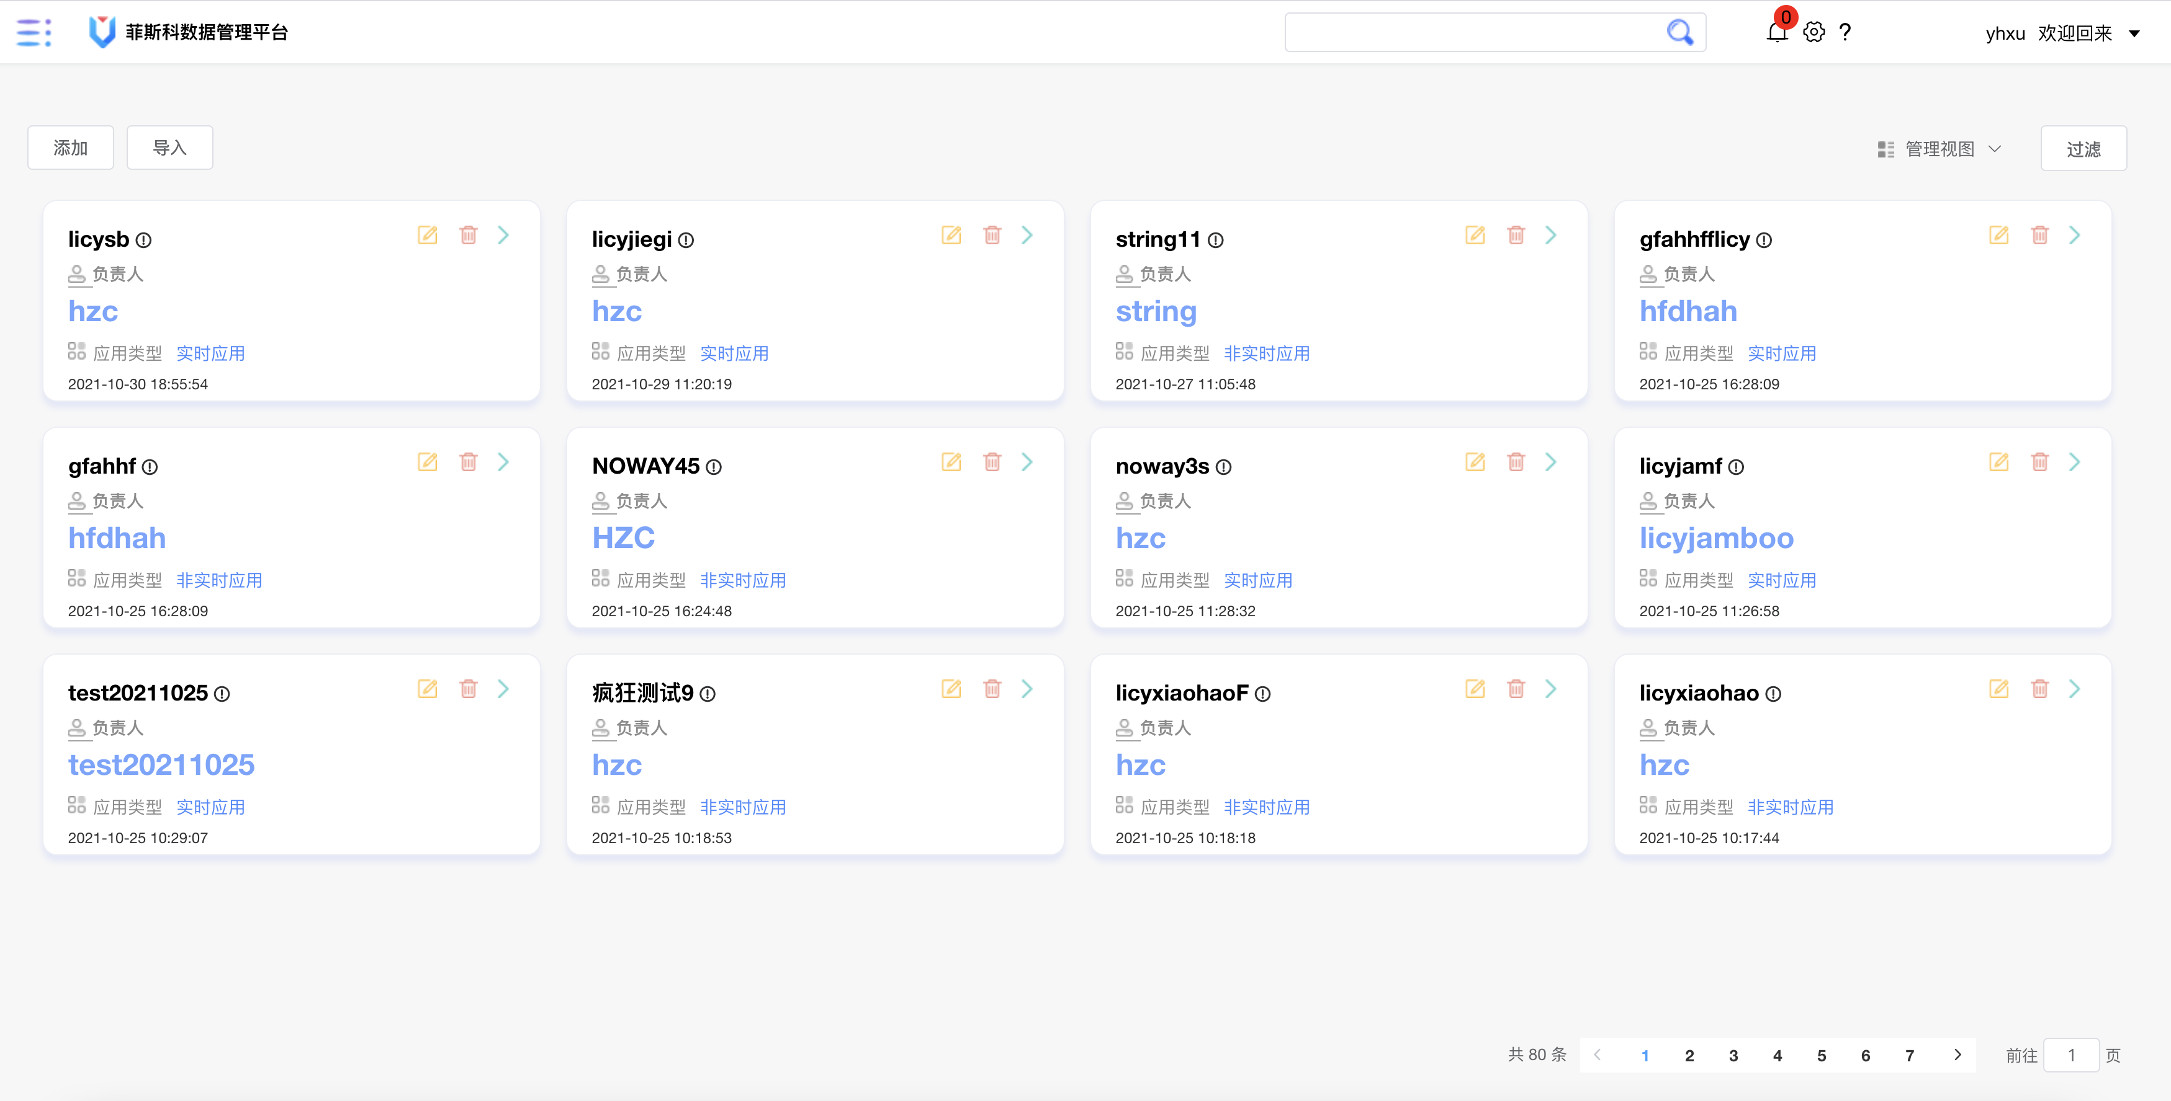

点击过滤按钮会出现筛选面板：

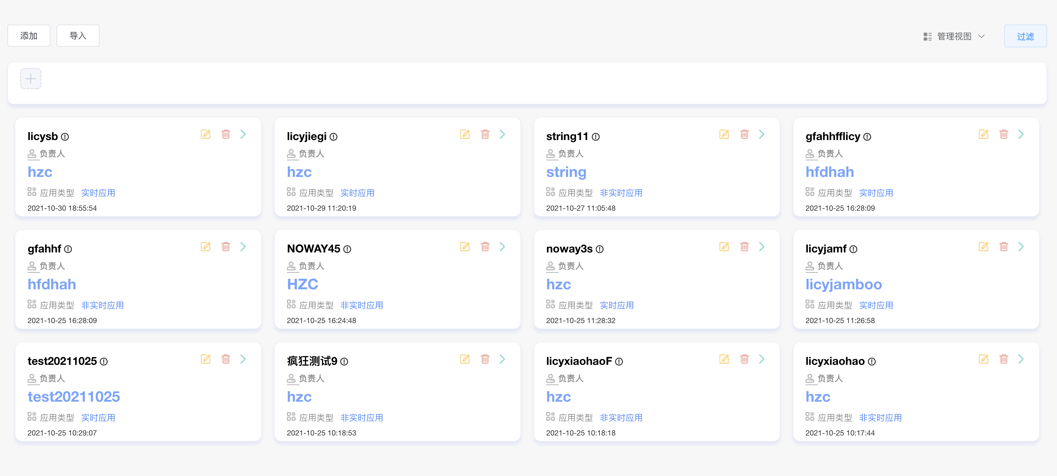

点击“+”出现筛选条件:

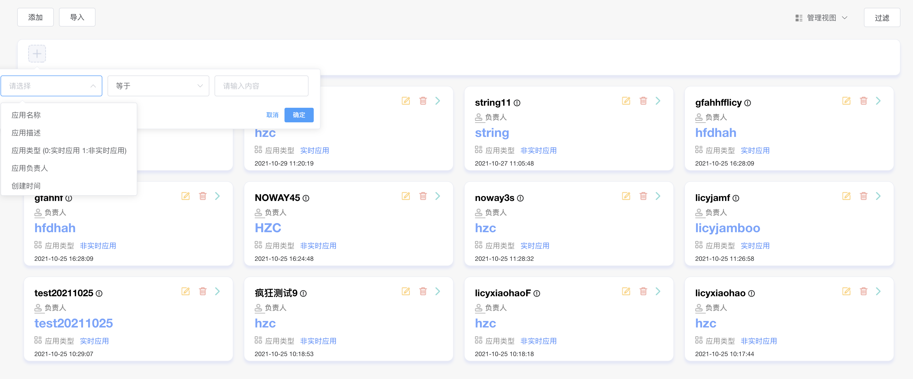

下拉筛选字段选择需要过滤的条件即可对数据视图进行过滤。

下拉框的过滤字段通过后台接口返回数据绑定，后台接口需要查询出当前页面数据的所有字段。

中间的过滤条件有以下几种模式：

1. 等于
2. 包含
3. 小于
4. 大于

#### 个人视图&系统视图

* 个人视图

页面设计：

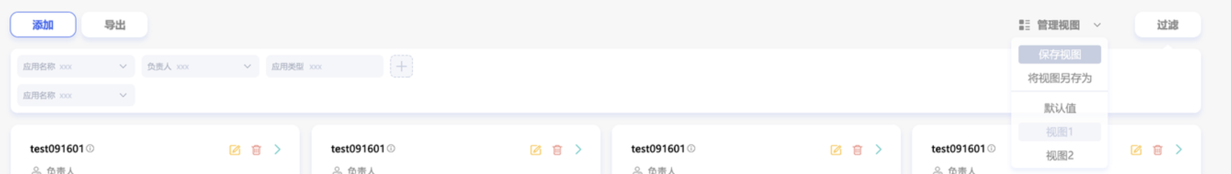

点击数据卡片或数据表头部的过滤按钮出现筛选器面板，选择需要过滤的字段数据，基于当次的筛选条件，可以将其保存成视图，用户下次再进入该页面的时候可以选择上次保存的视图来实现快速过滤数据。

* 系统视图

管理员可以在系统管理系统视图里面这对某个业务数据预先设置数据过滤条件的视图，之后用户在访问这块数据的时候可以在管理视图中选择预置的视图来快速的筛选数据。

#### 接口设计

|  |  |
| --- | --- |
| 接口路径 | 备注 |
| dataview/get | 获取个人视图和系统视图 |
| dataview/add | 添加数据视图 |
| dataview/update | 更新数据视图 |
| dataview/delete | 删除视图 |